|  |  |
| --- | --- |
| УТВЕРЖДАЮ: | УТВЕРЖДАЮ: |
| Первый заместитель министра государственного управления, информационных технологий и связи Московской области | Генеральный директор  ООО «ЭйТи Консалтинг» |
| ________________ А.А. Бородин | _________________С.А. Шилов |
| Печать | Печать |
| «____»___________________2016 г. | «____»___________________2016 г. |

ЕДИНАЯ ИНФОРМАЦИОННАЯ СИСТЕМА ОКАЗАНИЯ ГОСУДАРСТВЕННЫХ И МУНИЦИПАЛЬНЫХ УСЛУГ

МОСКОВСКОЙ ОБЛАСТИ

ПОРЯДОК ПРЕДОСТАВЛЕНИЯ

КОМПЛЕКСНОЙ УСЛУГИ «ПЕРЕМЕНА ИМЕНИ»

Шифр темы _ЕИСОУ

На ___ листах

Государственный контракт № 0148200005415000862 от 11 декабря 2015 года на выполнение работ по техническому сопровождению и развитию единой информационной системы оказания государственных и муниципальных услуг Московской области

**ОГЛАВЛЕНИЕ**

Раздел I. ОБЩИЕ ПОЛОЖЕНИЯ 5

1. Предмет регулирования, наименование комплексной услуги 5

2. Лица, имеющие право на получение комплексной услуги 5

Раздел II. СТАНДАРТ ПРЕДОСТАВЛЕНИЯ КОМПЛЕКСНОЙ УСЛУГИ 6

3. Перечень услуг, входящих в состав комплексной услуги 6

4. Правовые основания предоставления комплексной услуги 8

предоставления государственной услуги по выдаче, замене и прекращению действия в установленном порядке социальных карт жителя Московской области 9

5. Организации, участвующие в оказании комплексной услуги 9

6. Результаты оказания комплексной услуги 10

7. Сроки оказания комплексной услуги 12

7.1. Сроки оказания услуг 12

7.2. Срок регистрации заявления 13

7.3. Сроки передачи документов при оказании услуги в МФЦ. 13

7.4. Сроки и условия продления/приостановления оказания услуг не предусмотрены. 13

8. Стоимость предоставления комплексной услуги 14

9. Перечень услуг, необходимых и обязательных для получения комплексной услуги 14

10. Требования к организации предоставления комплексной услуги в МФЦ 15

11. Общий перечень документов, которые находятся в распоряжении органов власти 16

12. Исчерпывающий перечень документов, необходимых для предоставления Комплексной услуги 17

13. Перечень оснований для отказа в приеме документов для предоставления комплексной услуги 22

14. Перечень оснований для отказа в предоставлении комплексной услуги 22

Раздел III. СОСТАВ, ПОСЛЕДОВАТЕЛЬНОСТЬ ПРЕДОСТАВЛЕНИЯ И ВЗАИМОСВЯЗЬ УСЛУГ, ВКЛЮЧЕННЫХ В КОМПЛЕКСНУЮ УСЛУГУ 23

15. Способы и условия предоставления комплексной услуги 23

16. Прием документов 23

17. Последовательность подачи заявлений 24

18. Выдача результата оказания комплексной услуги 25

19. Уведомление Заявителей о ходе предоставления комплексной услуги 26

Раздел IV. КОНСУЛЬТИРОВАНИЕ ЗАЯВИТЕЛЕЙ 27

20. Консультирование заявителей 27

21. Последовательность действий при оказании консультации 27

Раздел V. ПОРЯДОК И ФОРМЫ КОНТРОЛЯ 29

22. Порядок осуществления текущего контроля за соблюдением и исполнением должностными лицами положений Порядка и иных нормативных правовых актов, устанавливающих требования к предоставлению комплексной услуги, а также принятием ими решений 29

23. Порядок и периодичность осуществления плановых и внеплановых проверок полноты и качества предоставления комплексной услуги 29

24. Ответственность должностных лиц за решения и действия (бездействие), принимаемые (осуществляемые) ими в ходе предоставления комплексной услуги 30

25. Положения, характеризующие требования к порядку и формам контроля за предоставлением комплексной услуги, в том числе со стороны граждан, их объединений и организаций 30

ПРИЛОЖЕНИЕ 1. Форма заявления на комплексную услугу 31

ПРИЛОЖЕНИЕ 2. Форма заявления на оказание услуги «Внесение изменений в ЕГРН» 33

ПРИЛОЖЕНИЕ 3. Форма заявления на оказание услуги «Переоформление и выдача полиса обязательного медицинского страхования» 34

ПРИЛОЖЕНИЕ 4. Форма заявления на оказание услуги «Выдача пенсионного страхового свидетельства с номером СНИЛС» 38

ПРИЛОЖЕНИЕ 5. Форма заявления на оказание услуги «Замена пенсионного страхового свидетельства с номером СНИЛС» 39

ПРИЛОЖЕНИЕ 6. Форма заявления на оказание услуг «Прием заявления на замену загранпаспорта гражданина РФ (сроком действия на 5 лет) по месту жительства», «Прием заявления на замену загранпаспорта гражданина РФ (сроком действия на 5 лет) не по месту жительства» 41

ПРИЛОЖЕНИЕ 7. Форма заявления на оказание услуги «Замена в установленном порядке социальной карты жителя Московской области» 49

ПРИЛОЖЕНИЕ 8. Форма заявления на оказание услуги «Замена охотничьего билета» 51

ПРИЛОЖЕНИЕ 9. Форма заявления на оказание услуги «Получение выписки из ЕГРН» 53

Утвержден

распоряжением Министерства государственного управления, информационных технологий и связи Московской области

от _____ __________ 2016 г. №_____

**Порядок организации предоставления комплексной услуги**

**«Перемена имени» в Московской области**

## Раздел I. ОБЩИЕ ПОЛОЖЕНИЯ

## Предмет регулирования, наименование комплексной услуги

* 1. Порядок Министерства государственного управления, информационных технологий и связи Московской области по предоставлению комплексной услуги «Перемена имени» (далее − Порядок) определяет порядок организации предоставления комплексной услуги «Перемена имени» (далее − Комплексная услуга) на базе многофункциональных центров предоставления государственных и муниципальных услуг в Московской области (далее − МФЦ).
  2. В целях настоящего Порядка под комплексной услугой понимается перечень взаимосвязанных государственных, муниципальных и иных услуг (далее - Услуги), объединенных общей жизненной ситуацией для решения актуального вопроса заявителей, предоставление которых организуется МФЦ по принципу «одного окна».
  3. Перечень услуг, входящих в комплексную услугу, приведен в п.3 настоящего Порядка.
  4. Перечень всех МФЦ приведен на официальном сайте Уполномоченного МФЦ Московской области по адресу mfc.mosreg.ru.

## Лица, имеющие право на получение комплексной услуги

* 1. Лицами, имеющими право на получение комплексной услуги, являются физические лица (далее – заявители), в том числе:
* лица старше 14 лет;
* дети до 14 лет (при обращении через законного представителя).
  1. Заявитель должен иметь гражданство Российской Федерации, а также постоянную регистрацию или постоянно проживать в Московской области.
  2. Интересы заявителей могут представлять иные лица, уполномоченные заявителем в порядке, установленном законодательством Российской Федерации (далее – РФ), в отношении всех услуг, входящих в состав комплексной услуги, кроме замены заграничного паспорта и охотничьего билета.
  3. Для оказания комплексной услуги заявитель должен иметь право на предоставление ему как минимум двух услуг, входящих в состав комплексной. В противном случае услуга будет оказана вне рамок комплексной услуги, в случае, если возможно предоставление этой услуги в МФЦ.
  4. В случае отсутствия запрашиваемой услуги в МФЦ в рамках отдельной услуги сотрудник МФЦ должен предоставить Заявителю информацию о способах получения услуги вне МФЦ или вне комплексной услуги.

## Раздел II. СТАНДАРТ ПРЕДОСТАВЛЕНИЯ КОМПЛЕКСНОЙ УСЛУГИ

## Перечень услуг, входящих в состав комплексной услуги

* 1. Наименование услуг, входящих в состав комплексной услуги, и оказывающих их органов государственной власти, органов местного самоуправления и иных организаций (далее – Органы власти) приведены в таблице 1.
  2. Виды и объем услуг, предоставляемых заявителю, определяются исходя из прав и потребностей, но не более чем в объеме общего перечня услуг, входящих в комплексную услугу.
  3. Виды и объем услуг, предоставляемых заявителю, определяются по результатам опроса заявителя при помощи экспертной системы.

*Таблица* *1. Перечень услуг, входящих в комплексную услугу*

| **№ п\п** | **Наименование услуги** | **Наименование услуги в рамках комплексной услуги** | **Орган власти, оказывающий услугу** |
| --- | --- | --- | --- |
|  | Выдача водительских удостоверений при замене, утрате (похищении) и/или международных удостоверений на право управления ТС | Предварительная запись на замену водительского удостоверения и (в случае необходимости) международного удостоверения | [Управление ГИБДД ГУ МВД России по Московской области](http://www.gibdd.ru/r/50/contacts/div1146000/) |
|  | Государственная услуга по государственному кадастровому учету недвижимого имущества и (или) государственной регистрации прав на недвижимое имущество и сделок с ним | Внесение изменений в ЕГРН | Управление Росреестра по Московской области |
|  | Государственная услуга по предоставлению сведений, содержащихся в Едином государственном реестре недвижимости | Получение выписки из ЕГРН | Управление Росреестра по Московской области |
|  | Оформление и выдача полиса обязательного медицинского страхования | Переоформление и выдача полиса обязательного медицинского страхования (для лиц старше 14 лет) | Страховые медицинские организации МО |
| Переоформление и выдача полиса обязательного медицинского страхования (для детей до 14 лет) |
|  | Прием анкет для регистрации в системе обязательного пенсионного страхования, заявлений об обмене страхового свидетельства, заявлений о выдаче дубликата страхового свидетельства | Выдача пенсионного страхового свидетельства с номером СНИЛС (для лиц старше 14 лет) | Отделения Пенсионного фонда России по Москве и Московской области |
| Замена пенсионного страхового свидетельства с номером СНИЛС (для лиц старше 14 лет) |
| Выдача пенсионного страхового свидетельства с номером СНИЛС (для детей до 14 лет) |
| Замена пенсионного страхового свидетельства с номером СНИЛС (для детей до 14 лет) |
|  | Оформление и выдача паспортов гражданина Российской Федерации, удостоверяющих личность гражданина Российской Федерации за пределами территории Российской Федерации | Прием заявления на замену загранпаспорта гражданина РФ (сроком действия на 5 лет) по месту жительства | Управление по вопросам миграции ГУ МВД России по Московской области |
| Прием заявления на замену загранпаспорта гражданина РФ (сроком действия на 5 лет) не по месту жительства |
|  | Выдача, замена и прекращение действия в установленном порядке социальных карт жителя Московской области | Замена в установленном порядке социальной карты жителя Московской области | Минсоцразвития МО |
|  | Выдача и аннулирование охотничьих билетов | Замена охотничьего билета | Министерство сельского хозяйства и продовольствия МО |

## Правовые основания предоставления комплексной услуги

*Таблица 2. Правовые основания оказания комплексной услуги*

| **№**  **п/п** | **Наименование услуги** | **Правовые основания** |
| --- | --- | --- |
|  | Все | Федеральный закон от 27.07.2010 N 210-ФЗ (ред. от 15.02.2016) "Об организации предоставления государственных и муниципальных услуг",  Закон Московской области от 10.07.2014 № 106/2014-ОЗ «О перераспределении полномочий между органами местного самоуправления муниципальных образований Московской области и органами государственной власти Московской области» (официальный Интернет-портал Правительства Московской области http://www.mosreg.ru, 29.07.2014) |
|  | Прием анкет для регистрации в системе обязательного пенсионного страхования, заявлений об обмене страхового свидетельства, заявлений о выдаче дубликата страхового свидетельства | Административный регламент по предоставлению пенсионным фондом Российской Федерации государственной услуги по приему от застрахованных лиц через страхователей и организации, с которыми пенсионным фондом Российской Федерации заключены соглашения о взаимном удостоверении подписей, анкет с целью регистрации в системе обязательного пенсионного страхования и заявлений по обязательному пенсионному страхованию в целях уплаты дополнительных страховых взносов на накопительную часть трудовой пенсии в соответствии с федеральным законом «О дополнительных страховых взносах на накопительную часть трудовой пенсии и государственной поддержке формирования пенсионных накоплений» от 12.12.2011 №1523н |
|  | Оформление и выдача полиса обязательного медицинского страхования | Приказ Минздравсоцразвития России от 28.02.2011 № 158н (ред. от 06.08.2015) «Об утверждении Правил обязательного медицинского страхования» |
|  | Оформление и выдача паспортов гражданина Российской Федерации, удостоверяющих личность гражданина Российской Федерации за пределами территории Российской Федерации | Приказ ФМС России от 15.10.2012 № 320 «Об утверждении Административного регламента предоставления федеральной миграционной службой государственной услуги по оформлению и выдаче паспортов гражданина Российской Федерации, удостоверяющих личность гражданина Российской Федерации за пределами территории Российской Федерации» |
|  | Государственная услуга по государственному кадастровому учету недвижимого имущества и (или) государственной регистрации прав на недвижимое имущество и сделок с ним | Федеральный закон от 13 июля 2015 года №218-ФЗ «О государственной регистрации недвижимости» |
|  | Государственная услуга по предоставлению сведений, содержащихся в Едином государственном реестре недвижимости | Федеральный закон от 13 июля 2015 года №218-ФЗ «О государственной регистрации недвижимости» |
|  | Выдача водительских удостоверений при замене, утрате (похищении) и/или международных удостоверений на право управления ТС) | Приказ Министерства внутренних дел Российской Федерации от 20 октября 2015 г. N 995 «Об утверждении административного регламента Министерства внутренних дел Российской Федерации по предоставлению государственной услуги по проведению экзаменов на право управления транспортными средствамии выдаче водительских удостоверений» |
|  | Выдача, замена и прекращение действия в установленном порядке социальных карт жителя Московской области | Проект административного регламента  предоставления государственной услуги по выдаче, замене и прекращению действия в установленном порядке социальных карт жителя Московской области |
|  | Выдача и аннулирование охотничьих билетов | Распоряжение от 30.09.2016 г. № 17РВ-49 об утверждении административного регламента  Министерства сельского хозяйства и продовольствия Московской области предоставления государственной услуги по выдаче и аннулированию охотничьих билетов |

## Организации, участвующие в оказании комплексной услуги

* 1. В организации оказания и непосредственном оказании услуг в рамках комплексной услуги участвуют:

1. МФЦ Московской области;
2. Управление по вопросам миграции ГУ МВД России по Московской области;
3. отделения Пенсионного фонда России по Москве и Московской области;
4. Управление Росреестра по Московской области;
5. Министерство социального развития Московской области;
6. Министерство сельского хозяйства и продовольствия Московской области;
7. Страховые медицинские организации Московской области.

## Результаты оказания комплексной услуги

* 1. Результат оказания комплексной услуги включает в себя результаты оказания каждой услуги, оказываемой заявителю, в рамках комплексной услуги.
  2. Результаты оказания каждой услуги приведены в таблице 3.
  3. В течение всего срока предоставления комплексной услуги заявитель вправе получать результаты оказания каждой услуги в отдельности.
  4. О готовности результатов оказания услуг заявитель уведомляется указанным в заявлении способом. Кроме того, заявитель может отслеживать ход оказания услуг в личном кабинете регионального портала государственных и муниципальных услуг Московской области (далее – РПГУ).
  5. Результаты оказания услуг, которые не были получены в процессе оказания комплексной услуги, заявитель получает в конце оказания всей комплексной услуги.

*Таблица* *3. Результаты оказания услуг*

| **№ п\п** | **Наименование услуги** | **Результат оказания** |
| --- | --- | --- |
|  | Предварительная запись на замену водительского удостоверения и (в случае необходимости) международного удостоверения | 1. информирование о возможности записи на прием в ГИБДД через портал госуслуг |
|  | Внесение изменений в ЕГРН | 1. внесение изменений в записи ЕГРН 2. отказ во внесении изменений в ЕГРН |
|  | Получение выписки из ЕГРН | 1. выписка из ЕГРН на объект недвижимости |
|  | Переоформление и выдача полиса обязательного медицинского страхования (для лиц 14 лет) | 1. временное свидетельство, подтверждающее оформление полиса ОМС 2. полис ОМС 3. отказ в выдаче полиса ОМС |
| Переоформление и выдача полиса обязательного медицинского страхования (для детей до 14 лет) |
|  | Выдача пенсионного страхового свидетельства с номером СНИЛС (для лиц старше 14 лет) | 1. свидетельство обязательного пенсионного страхования с номером СНИЛС |
| Замена пенсионного страхового свидетельства с номером СНИЛС (для лиц старше 14 лет) |
|  | Выдача пенсионного страхового свидетельства с номером СНИЛС (для детей до 14 лет) |
| Замена пенсионного страхового свидетельства с номером СНИЛС (для детей до 14 лет) |
|  | Прием заявления на замену загранпаспорта гражданина РФ (сроком действия на 5 лет) по месту жительства | 1. прием заявлений на выдачу загранпаспорта 2. выдача загранпаспорта[1] 3. отказ в оформлении и\или выдаче паспорта |
| Прием заявления на замену загранпаспорта гражданина РФ (сроком действия на 5 лет) не по месту жительства |
|  | Замена в установленном порядке социальной карты жителя Московской области | 1. замена социальной карты (перевыпуск) 2. отказ в замене социальной карты |
|  | Замена охотничьего билета | 1. выдача нового охотбилета и аннулирование старого 2. отказ в выдаче охотбилета |

## Сроки оказания комплексной услуги

## Сроки оказания услуг

* + 1. Срок предоставления комплексной услуги не может превышать 88 рабочих дней с регистрации заявления на комплексную услугу.
    2. Общий срок оказания комплексной услуги исчисляется как наибольшая продолжительность оказания услуг (для «параллельных» услуг) или как сумма наибольших сроков оказания услуг (для «зависимых» услуг).
    3. Услуги именуются параллельными, если формирование комплектов документов по ним может быть осуществлено независимо друг от друга.
    4. Услуги именуются зависимыми, если начало оказания одной услуги происходит после получения результата оказания другой услуги.
    5. Сроки предоставления каждой услуги, входящей в состав комплексной, приведены в таблице 4.
    6. Срок оказания услуги в МФЦ складывается из регламентного срока ее оказания и срока передачи документов при оказании услуги в МФЦ, если это предусмотрено соглашением между МФЦ и ведомством, оказывающим услугу.

*Таблица* *4. Сроки оказания услуг*

| **№ п\п** | **Наименование услуги** | **Регламентный срок оказания** | **Срок оказания через МФЦ** | **Начало отсчета срока** |
| --- | --- | --- | --- | --- |
|  | Предварительная запись на замену водительских прав и/или международных удостоверений | В день обращения | В день обращения | С момента подачи заявления |
|  | Внесение изменений в ЕГРН | 7 рабочих дней | 9 рабочих дней | С момента подачи заявления |
|  | Получение выписки из ЕГРН | 3 рабочих дня | 5 рабочих дней | С момента подачи заявления |
|  | Выдача пенсионного страхового свидетельства с номером СНИЛС (для лиц старше 14 лет) | 15 рабочих дней | 17 рабочих дней | С момента подачи заявления |
| Замена пенсионного страхового свидетельства с номером СНИЛС (для лиц старше 14 лет) |
|  | Выдача пенсионного страхового свидетельства с номером СНИЛС (для детей до 14 лет) | 10 рабочих дней | 12 рабочих дней | С момента подачи заявления |
| Замена пенсионного страхового свидетельства с номером СНИЛС (для детей до 14 лет) |
|  | Переоформление и выдача полиса обязательного медицинского страхования (для лиц старше 14 лет) | Временное свидетельство, подтверждающее оформление полиса ОМС – в день обращения, полис ОМС –30 рабочих дней | Временное свидетельство, подтверждающее оформление полиса ОМС – в день обращения, полис ОМС –30 рабочих дней | С момента получения услуги 3 |
|  | Переоформление и выдача полиса обязательного медицинского страхования (для детей до 14 лет) |  |  | С момента подачи заявления |
|  | Прием заявления на замену загранпаспорта гражданина РФ (сроком действия на 5 лет) по месту жительства | 23 рабочих дня | 24 рабочих дня | С момента подачи заявления |
| Прием заявления на замену загранпаспорта гражданина РФ (сроком действия на 5 лет) не по месту жительства | 87 рабочих дней | 88 рабочих дней |
|  | Замена в установленном порядке социальной карты жителя Московской области | 22 рабочих дня | 22 рабочих дня | С момента подачи заявления |
|  | Замена охотничьего билета | 5 рабочих дней | 5 рабочих дней | С момента подачи заявления |

## Срок регистрации заявления

* + 1. Заявление на комплексную услугу регистрируется в МФЦ в день его подачи.

## Сроки передачи документов при оказании услуги в МФЦ.

* + 1. Срок передачи комплекта документов из МФЦ в орган власти, оказывающую услугу, и обратно устанавливается соглашением между МФЦ и органом власти, оказывающим услугу.

## Сроки и условия продления/приостановления оказания услуг не предусмотрены.

## Стоимость предоставления комплексной услуги

* 1. Комплексная услуга предоставляется бесплатно.
  2. В соответствии с пунктом 5 части 1 статьи 333.28 НК РФ (в ред. Федерального закона от 21.07.2014 N 221-ФЗ) за выдачу паспорта, удостоверяющего личность гражданина Российской Федерации за пределами территории Российской Федерации, гражданину Российской Федерации в возрасте до 14 лет, взимается государственная пошлина в размере 1 000 рублей.
  3. В соответствии с пунктом 1 части 1 статьи 333.28 НК РФ (в ред. Федерального закона от 21.07.2014 N 221-ФЗ) за выдачу паспорта, удостоверяющего личность гражданина Российской Федерации за пределами территории Российской Федерации, гражданину Российской Федерации в возрасте старше 14 лет, взимается государственная пошлина в размере 2 000 рублей.
  4. В соответствии с пунктом 27 части 1 статьи 333.33 НК РФ (в ред. Федерального закона от 21.07.2014 N 117-ФЗ) за внесение изменений в запись ЕГРН взимается государственная пошлина в размере 350 рублей.
  5. В соответствии с приложением 1 приказа Минэкономразвития №291 от 10.05.2016 года взимается государственная пошлина за получение выписки о правах отдельного лица на имеющиеся у него объекты недвижимости в виде электронного документа в размере 400 рублей, в виде бумажного документа – 650 рублей.
  6. Остальные услуги, входящие в состав комплексной, предоставляются бесплатно.

## Перечень услуг, необходимых и обязательных для получения комплексной услуги

* 1. До получения комплексной услуги заявителю старше 14 лет необходимо получить паспорт гражданина РФ в ГУВМ МВД России.
  2. Замена паспорта РФ осуществляется на основе одного из документов, подтверждающего получение нового имени:
* свидетельство о перемени имени в рамках государственной услуги «Государственная регистрация перемены имени»;
* свидетельство о заключении брака в рамках государственной услуги «Государственная регистрация заключения брака»;
* свидетельство о расторжении брака в рамках государственной услуги «Государственная регистрация расторжения брака».
  1. До получения комплексной услуги заявителю до 14 лет необходимо получить свидетельство о рождении на новое имя в органах осуществляющих государственную регистрацию актов гражданского состояния на территории Российской Федерации.
  2. Замена свидетельства о рождении осуществляется на основе постановления органов опеки и попечительства Московской области.
  3. Все документы, необходимые для получения комплексной услуги, предоставляемые заявителем, должны быть составлены на русском языке.
  4. В случае обращения за предоставлением комплексной услуги заявителей с приложением документов, составленных на иностранном языке, заявителю необходимо получить необходимую и обязательную услугу по осуществлению письменного перевода документов согласно постановлению Правительства Московской области № 1635/53. Верность перевода и подлинность подписи переводчика свидетельствуются в соответствии с законодательством о нотариате.

## Требования к организации предоставления комплексной услуги в МФЦ

* 1. Организация предоставления услуги в МФЦ осуществляется в соответствии с соглашением о взаимодействии между организацией, предоставляющей услугу, и МФЦ, заключенным в порядке, установленном законодательством.
  2. Организация предоставления услуги по приему заявлений о выборе или замене страховой медицинской организации, направление этих заявлений и прилагаемых к ним документов в страховые медицинские организации и выдаче оформленных страховыми медицинскими организациями полисов обязательного медицинского страхования либо временных свидетельств осуществляется на основании договоров, заключенных МФЦ со страховыми медицинскими организациями.
  3. Заявитель может осуществить предварительную запись на подачу заявления следующими способами по своему выбору:
* с помощью РПГУ;
* при личном обращении заявителя в МФЦ;
* по телефону МФЦ;
  1. При предварительной записи заявитель сообщает следующие данные:
* фамилию, имя, отчество (последнее при наличии);
* контактный номер телефона;
* адрес электронной почты (при наличии);
* желаемые дату и время представления документов.
  1. Предварительная запись осуществляется путем внесения указанных сведений в книгу записи заявителей, которая ведется на электронных носителях.
  2. Согласование с заявителями даты и времени обращения в МФЦ осуществляется с использованием средств телефонной или электронной связи, включая сеть Интернет, почтовой связью не позднее 1 рабочего дня со дня регистрации заявления в МФЦ.
  3. Заявителю сообщаются дата и время приема документов, окно (кабинет) приема документов, в которые следует обратиться. При личном обращении заявителю выдается талон-подтверждение.
  4. Запись заявителей на определенную дату заканчивается за сутки до наступления этой даты.
  5. При осуществлении предварительной записи заявитель в обязательном порядке информируется о том, что предварительная запись аннулируется в случае его неявки по истечении 15 минут с назначенного времени приема.
  6. Заявитель в любое время вправе отказаться от предварительной записи.

## Общий перечень документов, которые находятся в распоряжении органов власти

* 1. Сведения и информация, которые находятся в распоряжении других органов государственной власти и которые заявитель вправе представить по собственной инициативе, представлены в таблице 5.

*Таблица* *5. Состав межведомственных запросов*

| **№**  **п/п** | **Наименование услуги** | **Межведомственные запросы** | **Поставщик сведений** |
| --- | --- | --- | --- |
|  | Прием заявления на замену загранпаспорта гражданина РФ (сроком действия на 5 лет) по месту жительства | Квитанция об оплате государственной пошлины за выдачу заграничного паспорта сроком действия на 5 лет | Федеральное казначейство |
| Прием заявления на замену загранпаспорта гражданина РФ (сроком действия на 5 лет) не по месту жительства |  |  |
|  | Выдача полиса обязательного медицинского страхования (для лиц старше 14 лет) | СНИЛС | ПФР |
|  | Внесение изменений в ЕГРН | Квитанция об оплате государственной пошлины за внесение изменений в ЕГРН | Федеральное казначейство |
|  | Получение выписки из ЕГРН | Квитанция об оплате государственной пошлины за выписку из ЕГРН | Федеральное казначейство |
|  | Замена охотничьего билета | Сведения об отсутствии у заявителя непогашенной или неснятой судимости за совершение умышленного преступления | МВД РФ |

* 1. Непредставление заявителем указанных документов не является основанием для отказа заявителю в предоставлении государственной услуги.
  2. МФЦ не вправе требовать от заявителя представления документов и информации или осуществления действий, представление или осуществление которых не предусмотрено нормативными правовыми актами, регулирующими отношения, возникающие в связи с предоставлением государственной услуги.
  3. МФЦ не вправе требовать от заявителя представления документов и информации, которые находятся в распоряжении органов, предоставляющих государственные услуги, либо подведомственных органам государственной власти организациях, участвующих в предоставлении государственной услуги, в соответствии с нормативными правовыми актами Российской Федерации, нормативными правовыми актами Московской области.

## Исчерпывающий перечень документов, необходимых для предоставления Комплексной услуги

* 1. Для получения комплексной услуги заявитель предоставляет следующие документы, независимо от набора оказываемых услуг:

1. Свидетельство о рождении ребенка на новое имя (если заявление подается на ребенка до 14 лет);
2. Паспорт гражданина РФ заявителя на новое имя (если заявление подается на гражданина старше 14 лет);
3. Документ, удостоверяющий личность законного представителя заявителя (если заявление на комплексную услугу подается законным представителем);
4. Документ, удостоверяющий личность представителя заявителя (если заявление на комплексную услугу подается представителем);
5. Документ, подтверждающий полномочия представителя действовать от имени заявителя (если заявление на комплексную услугу подается представителем)
6. Копия приказа органа Опеки и попечительства/копия решения суда (если заявление на комплексную услугу подается опекуном)
7. Копия решения Попечительского совета (если заявление на комплексную услугу подается попечителем).
   1. Перечни документов по каждой услуге представлены в таблице 6.

*Таблица* *6. Состав предоставляемых документов*

| **№**  **п/п** | **Наименование услуги** | **Состав документов** | **Условие предоставления** |
| --- | --- | --- | --- |
|  | Внесение изменений в ЕГРН | Свидетельство о перемене имени | Если заявитель зарегистрировал перемену имени не одновременно с регистрацией заключения или расторжения брака |
| Свидетельство о регистрации заключения брака | Если перемена фамилии произошла одновременно с регистрацией заключения брака |
| Свидетельство о расторжении брака | Если перемена фамилии произошла одновременно с регистрацией расторжения брака |
| Документ, являющийся основанием для освобождения от уплаты пошлины | Обязательный для граждан, признанных в установленном порядке малоимущими |
|  | Получение выписки из ЕГРН | Документ, являющийся основанием для освобождения от уплаты пошлины | Обязательный для граждан, признанных в установленном порядке малоимущими |
|  | Переоформление и выдача полиса обязательного медицинского страхования (для детей до 14 лет) | СНИЛС | Необязательный |
| Полис ОМС заявителя, выданный на прежнее имя | Обязательный при замене полиса |
| Переоформление и выдача полиса обязательного медицинского страхования (для лиц старше 14 лет) | СНИЛС | Обязательный |
| Полис ОМС заявителя, выданный на прежнее имя | Обязательный при замене полиса |
| Свидетельство о перемене имени | Обязательный в случае если заявитель зарегистрировал перемену имени не одновременно с регистрацией заключения брака или расторжения брака |
| Свидетельство о регистрации заключения брака | Обязательный в случае если перемена фамилии произошла одновременно с регистрацией заключения брака |
| Свидетельство о расторжении брака | Обязательный в случае если перемена фамилии произошла одновременно с регистрацией расторжения брака |
|  | Замена пенсионного страхового свидетельства с номером СНИЛС (для лиц старше 14 лет) | СНИЛС заявителя на прежнее имя | Обязательный |
|  | Замена пенсионного страхового свидетельства с номером СНИЛС (для лиц до 14 лет) | СНИЛС заявителя на прежнее имя | Необязательный |
|  | Прием заявления на замену загранпаспорта гражданина РФ (сроком действия на 5 лет) по месту жительства  Прием заявления на замену загранпаспорта гражданина РФ (сроком действия на 5 лет) не по месту жительства | Загранпаспорт на прежнее имя | Обязательный, если имеется, и срок его действия не истек |
| Разрешение командования, по форме, установленной Правительством Российской Федерации | Для военнослужащих Вооруженных Сил Российской Федерации, а также федеральных органов исполнительной власти, в которых предусмотрена военная служба, за исключением лиц, проходящих военную службу по призыву |
| Военный билет либо соответствующая справка военного комиссариата по месту регистрации | Обязательный для лиц мужского пола в возрасте от 18 до 27 лет |
| Три личные фотографии размером 35 x 45 мм | Обязательный |
| По две фотографии несовершеннолетних детей в возрасте до 14 лет размером 35x45 мм | В случаях, если заявитель просит внести в паспорт сведения о его несовершеннолетних детях в возрасте до 14 лет |
| Документ, удостоверяющий наличие гражданства Российской Федерации | Обязательный если гражданство РФ у заявителя не подтверждается его документом, удостоверяющим личность |
| Заявление о необходимости внесения сведений о владельце паспорта буквами латинского алфавита в соответствии с представленными документами | При необходимости внесения сведений о владельце паспорта буквами латинского алфавита. Произвольной формы |
| Паспорт (загран или иностранного образца) | При необходимости внесения сведений о владельце паспорта буквами латинского алфавита |
| Вид на жительство | При необходимости внесения сведений о владельце паспорта буквами латинского алфавита |
| Виза | При необходимости внесения сведений о владельце паспорта буквами латинского алфавита |
| Свидетельство о рождении заявителя иностранного образца | При необходимости внесения сведений о владельце паспорта буквами латинского алфавита |
|  | Замена в установленном порядке социальной карты жителя Московской области | Свидетельство о регистрации ребенка по месту жительства | Обязательный, если соцкарта принадлежит ребенку до 14 лет |
| Социальная карта жителя Московской области на прежнее имя | Обязательный |
|  | Замена охотничьего билета | Две личные фотографии размером 30 x 40 мм | Обязательный |
| Охотничий билет на прежнее имя | Обязательный |
| Свидетельство о перемене имени | Обязательный в случае если заявитель зарегистрировал перемену имени не одновременно с регистрацией заключения брака или расторжения брака |
| Свидетельство о регистрации заключения брака | Обязательный в случае если перемена фамилии произошла одновременно с регистрацией заключения брака |
| Свидетельство о расторжении брака | Обязательный в случае если перемена фамилии произошла одновременно с регистрацией расторжения брака |
| Свидетельство о регистрации по месту пребывания | Обязательный в случае если заявитель проживает в МО по месту пребывания |

## Перечень оснований для отказа в приеме документов для предоставления комплексной услуги

* 1. Основаниями для отказа в приеме документов для предоставлении комплексной услуги являются:

1. Обращение за предоставлением услуги без предъявления документа, позволяющего установить личность Заявителя (Представителя заявителя);
2. Документы содержат подчистки и исправления текста;
3. Документы содержат повреждения, наличие которых не позволяет однозначно истолковать их содержание;
4. Документы утратили силу;
5. Качество представленных документов не позволяет в полном объеме прочитать сведения, содержащиеся в документах;
6. Представленных документов не достаточно, чтобы оказать заявителю хотя бы две услуги, входящие в комплексную;
7. Предоставленные документы, составлены на иностранном языке, без перевода.
   1. Решение об отказе в приеме документов для предоставления комплексной услуги выдается заявителю по требованию в момент обращения за комплексной услугой.
   2. Решение об отказе в приеме документов оформляется и подписывается руководителем МФЦ или другим уполномоченным сотрудником МФЦ на каждую услугу, входящую в состав комплексной услуги.

## Перечень оснований для отказа в предоставлении комплексной услуги

* 1. Основания для отказа в предоставлении комплексной услуги не предусмотрены.
  2. Решения об отказе в предоставлении услуг, входящих в состав комплексной, принимаются и оформляются в соответствии с нормативно-правовыми актами их оказания. Перечень нормативно-правовых актов приведен в п.0 настоящего Порядка.
  3. Заявитель вправе отказаться от получения одной, нескольких или всех услуг, входящих в состав комплексной услуги, на основании личного письменного заявления, написанного в свободной форме. В этом случае результатом оказания услуги будет являться письменный отказ заявителя от получения услуги.
  4. Письменный отказ заявителя не препятствует повторному обращению за предоставлением комплексной услуги.

## Раздел III. СОСТАВ, ПОСЛЕДОВАТЕЛЬНОСТЬ ПРЕДОСТАВЛЕНИЯ И ВЗАИМОСВЯЗЬ УСЛУГ, ВКЛЮЧЕННЫХ В КОМПЛЕКСНУЮ УСЛУГУ

## Способы и условия предоставления комплексной услуги

* 1. Заявитель имеет право обратиться с заявлением на предоставление комплексной услуги и комплектом документов лично в МФЦ по его месту жительства или пребывания.
  2. Представитель Заявителя имеет право обратиться с заявлением на предоставление комплексной услуги и комплектом документов лично в МФЦ по месту жительства или пребывания Заявителя.

## Прием документов

* 1. Прием документов и заявления при личной подаче в МФЦ включает в себя:
     1. Прием заявителя, в том числе в соответствии с предварительной записью, на подачу заявления на оказание комплексной услуги.
     2. Определение набора актуальных для заявителя услуг, входящих в состав комплексной, при помощи экспертной системы.
     3. Определение перечня документов, необходимых для предоставления заявителем, при помощи экспертной системы
     4. Проверка соответствия предоставленного комплекта документов сформированному перечню.
     5. Изготовление требуемого количества копий предоставляемых документов.
     6. Печать заявления на оказание комплексной услуги, содержащего перечень оказываемых государственных, муниципальных и иных услуг, а также состав необходимых для представления документов, по форме, представленной в Приложении 1.
     7. Подписание заявления заявителем.
     8. Печать заявлений на оказание каждой услуги, входящий в ранее определенный набор.
        1. Форма заявления на оказание услуги «Внесение изменений в ЕГРН» представлена в Приложении 2.
        2. Форма заявления на оказание услуги «Переоформление и выдача полиса обязательного медицинского страхования» представлена в Приложении 3.
        3. Форма заявления на оказание услуги «Выдача пенсионного страхового свидетельства с номером СНИЛС» представлена в Приложении 4.
        4. Форма заявления на оказание услуги «Замена пенсионного страхового свидетельства с номером СНИЛС» представлена в Приложении 5.
        5. Форма заявления на оказание услуг «Прием заявления на замену загранпаспорта гражданина РФ (сроком действия на 5 лет) по месту жительства», «Прием заявления на замену загранпаспорта гражданина РФ (сроком действия на 5 лет) не по месту жительства» представлена в Приложении 6.
        6. Форма заявления на оказание услуги «Замена в установленном порядке социальной карты жителя Московской области» представлена в Приложении 7.
        7. Форма заявления на оказание услуги «Замена охотничьего билета» представлена в Приложении 8.
        8. Форма заявления на оказание услуги «Получение выписки из ЕГРН» представлена в Приложении 9.
     9. Подписание заявителем всех заявлений.
     10. Регистрация заявлений в информационной системе МФЦ.
     11. Выдача заявителю расписки о принятии заявлений и документов.
     12. Выдача заявителю расписки о принятии заявлений и документов.

## Последовательность подачи заявлений

* 1. В рамках оказания комплексной услуги предусматривается последовательная и параллельная передача заявлений и комплектов документов на оказание услуг из МФЦ в органы власти, оказывающие услуги.
  2. Если услуги независимы друг от друга, то по ним осуществляется параллельная (одновременная) подготовка и последующая передача комплектов документов в органы власти согласно срокам передачи документов, предусмотренных соглашениями между органами власти и МФЦ.
  3. Заявления на услуги, зависящие от других услуг в рамках комплексной услуги, подаются сотрудником МФЦ последовательно по мере поступления необходимых промежуточных результатов комплексной услуги.
  4. Заявление на оказание «зависимой» услуги подается не позже одного рабочего дня со дня получения результата оказания услуги, от которой она зависит.
  5. Заявление на оказание «зависимой» услуги не подается, если отказано в предоставлении услуги, от которой она зависит.
  6. В таблице 7 приведен список услуг, оказание которых зависит от результатов предоставления других услуг, входящих в состав комплексной

*Таблица* *7. Перечень «зависимых» услуг*

|  |  |  |
| --- | --- | --- |
| **№ п/п** | **Наименование услуги** | **Услуги, от которых зависит предоставление** |
|  | Переоформление и выдача полиса обязательного медицинского страхования (для лиц старше 14 лет) | Выдача пенсионного страхового свидетельства с номером СНИЛС (для лиц старше 14 лет) |
|  | Получение выписки из ЕГРН | Внесение изменений в ЕГРН |

* 1. В таблице 8 приведен список документов и сведений, которые необходимы для продолжения оказания комплексной услуги в части «зависимых» услуг.

*Таблица* *8. Перечень «зависимых» услуг*

| **№ п/п** | **Наименование услуги** | **Документы, необходимые для продолжения оказания услуги** |
| --- | --- | --- |
|  | Переоформление и выдача полиса обязательного медицинского страхования (для лиц старше 14 лет) | Страховое свидетельство обязательного пенсионного страхования |
|  | Получение выписки из ЕГРН | Документ отсутствует, оказание услуги должно начаться после услуги по внесению изменений в ЕГРН |

## Выдача результата оказания комплексной услуги

* 1. Заявитель вправе получить результат оказания отдельной услуги, входящей в состав комплексной услуги.
     1. Уведомление заявителя о готовности промежуточного результата оказания услуги, способом указанным в заявлении:
  + через Личный кабинет на РПГУ;
  + посредством сервиса РПГУ «Узнать статус заявления»;
  + самостоятельное получение заявителем информации о готовности результата в центре телефонного обслуживания населения Московской области по телефону 8 (800) 550-50-30.
    1. Прием заявителя, в том числе в соответствии с предварительной записью, на выдачу результата оказания услуги.
    2. Выдача заявителю промежуточного результата оказания услуги.
  1. Результаты оказания услуг, которые не были получены заявителем в процессе оказания комплексной услуги, выдаются заявителю по факту готовности всей комплексной услуги.
     1. Уведомление заявителя о завершении оказания комплексной услуги:
  + через Личный кабинет на РПГУ;
  + посредством сервиса РПГУ «Узнать статус заявления»;
  + самостоятельное получение заявителем информации о готовности результата в центре телефонного обслуживания населения Московской области по телефону 8 (800) 550-50-30.
    1. Прием заявителя, в том числе в соответствии с предварительной записью, на выдачу результатов комплексной услуги.
    2. Поиск в АИС МФЦ комплексной услуги, оформленной на заявителя, по номеру комплексной услуги, который был присвоен ей при оформлении.
    3. Выдача заявителю результатов комплексной услуги.

## Уведомление Заявителей о ходе предоставления комплексной услуги

* 1. Заявители могут контролировать предоставление комплексной услуги путем получения информации по телефону, письменным обращениям, электронной почте, через личный кабинет РПГУ и по телефону «горячей линии» 8-800-550-50-30.

# Раздел IV. КОНСУЛЬТИРОВАНИЕ ЗАЯВИТЕЛЕЙ

## Консультирование заявителей

* 1. Перед непосредственной организацией предоставления комплексной услуги осуществляется информирование заявителей о порядке их предоставления, перечне документов, необходимом для предоставления услуг, о возникающих правах и обязанностях заявителя.
  2. Информирование заявителей о комплексной услуге осуществляется:
  + при личном обращении граждан, письменном обращении граждан или обращении граждан с использованием средств телефонной связи в МФЦ;
  + с использованием инфоматов или иных программно-аппаратных комплексов, обеспечивающих доступ к информации о государственных и муниципальных услугах, предоставляемых в МФЦ;
  + посредством размещения информации на РПГУ;
  + в органах записи актов гражданского состояния (далее – ЗАГС);
  + с использованием иных способов информирования, использующихся в МФЦ.
  1. Информирование заявителя о комплексной услуге при личном обращении в МФЦ осуществляет сотрудник МФЦ.
  2. Консультирование заявителей в любой форме осуществляется бесплатно.

## Последовательность действий при оказании консультации

* 1. При обращении заявителя за информацией по поводу возможности и порядка предоставления комплексной услуги сотрудник МФЦ последовательно в ходе взаимодействия с заявителем:
  + проводит анализ потребности заявителя, используя уточняющие вопросы экспертной системы МФЦ;
  + формализует сложившуюся жизненную ситуацию на основании результатов выполнения предыдущего пункта;
  + устанавливает последовательность организации предоставления услуг в рамках комплексной услуги;
  + проверяет и при необходимости редактирует перечень документов;
  + уведомляет заявителя о возможной необходимости личного участия в отдельных административных процедурах при предоставлении услуг.
  1. В ходе проведения анализа потребностей заявителя сотрудник МФЦ:
  + устанавливает событие, обусловившее обращение заявителя;
  + исходя из события, определяет комплексность услуг, доступных заявителю;
  + при выявлении необходимости предоставления заявителю нескольких взаимосвязанных услуг, соотносит указанное событие с наборами услуг, выделенных в рамках комплексной услуги.
  1. В рамках формализации жизненной ситуации сотрудник МФЦ сообщает заявителю:
  + необходимые действия заявителя в категориях услуг (представление заявителю исчерпывающего перечня услуг, входящих в комплексную услугу, в соответствии с методологическими документами, принятыми к работе в соответствующем МФЦ, и отметка тех из них, на получение которых имеет право конкретный заявитель в соответствующей жизненной ситуации);
  + перечень результатов оказания комплексной услуги – т.е. перечень документов, выплат и (или) иных результатов, которые заявитель имеет право получить в рамках соответствующей комплексной услуги.
  1. В ходе установления последовательности организации предоставления услуг в рамках комплексной услуги сотрудник МФЦ:
  + определяет этапность предоставления услуг, наличие «последовательных» услуг;
  + устанавливает отдельные сроки предоставления услуг и общий срок предоставления комплексной услуги, в том числе с учетом «параллельных» услуг.
  1. Сотрудник МФЦ формирует перечень документов, необходимых заявителю для обращения за комплексной услугой. Если для получения различных услуг в составе комплексной услуги необходим один и тот же документ, такой документ включается в перечень только один раз.
  2. Сотрудник МФЦ разъясняет заявителю порядок получения и предоставления необходимых документов, предоставляет информацию справочного характера, например, сведения об органах власти, оказывающих услуги, которые являются необходимыми и обязательными для предоставления комплексной услуги.
  3. Формализованным результатом информирования заявителя о его правах и обязанностях, возникающих при получении комплексной услуги, является выписка, содержащая:
  + исчерпывающий перечень услуг, организация предоставления которых необходима в целях содействия в решении жизненной ситуации заявителя;
  + исчерпывающий перечень документов, необходимых для получения услуг в рамках комплексной услуги.

# Раздел V. ПОРЯДОК И ФОРМЫ КОНТРОЛЯ

## Порядок осуществления текущего контроля за соблюдением и исполнением должностными лицами положений Порядка и иных нормативных правовых актов, устанавливающих требования к предоставлению комплексной услуги, а также принятием ими решений

* 1. В установленном порядке Министерство государственного управления, информационных технологий и связи Московской области (далее – Министерство) организует и осуществляет контроль за полнотой и качеством предоставления комплексной услуги.
  2. Органы (организации), оказывающие услуги, и их вышестоящие организации осуществляют контроль за полнотой и качеством приема и передачи комплектов документов для оказания услуг, входящих в состав комплексной.
  3. Текущий контроль осуществляется путем проведения плановых и внеплановых проверок соблюдения и исполнения должностными лицами положений Порядка и иных нормативных правовых актов, устанавливающих требования к предоставлению комплексной услуги и отдельных услуг, входящих в ее состав.

## Порядок и периодичность осуществления плановых и внеплановых проверок полноты и качества предоставления комплексной услуги

* 1. Контроль за полнотой и качеством предоставления должностными лицами комплексной услуги осуществляется в формах проведения проверок и рассмотрения жалоб на действия (бездействие) должностных лиц.
  2. Проверки могут быть плановыми и внеплановыми. Плановые проверки проводятся не реже одного раза в полугодие. Порядок осуществления плановых проверок устанавливаются руководителями Министерства. При проверке могут рассматриваться все вопросы, связанные с предоставлением комплексной услуги (комплексные проверки), или отдельный вопрос, связанный с предоставлением услуги (тематические проверки).
  3. Внеплановые проверки проводятся в связи с проверкой устранения ранее выявленных нарушений, а также в случае получения жалоб на действия (бездействие) должностных лиц.

## Ответственность должностных лиц за решения и действия (бездействие), принимаемые (осуществляемые) ими в ходе предоставления комплексной услуги

* 1. За прием документов для предоставления комплексной услуги и доставку комплектов документов в орган (организацию), оказывающий услугу, несет ответственность МФЦ.
  2. За качество и своевременность оказания услуг, входящих в состав комплексной услуги, несут ответственность органы (организации), оказывающие услуги в соответствии с нормативными правовыми актами, устанавливающими требования к предоставлению услуг.
  3. По результатам проведенных проверок в случае выявления нарушений соблюдения положений Порядка и иных нормативных правовых актов, устанавливающих требования к предоставлению комплексной услуги, должностные лица несут ответственность за принимаемые (осуществляемые) в ходе предоставления комплексной услуги решения и действия (бездействие) в соответствии с требованиями законодательства РФ.

## Положения, характеризующие требования к порядку и формам контроля за предоставлением комплексной услуги, в том числе со стороны граждан, их объединений и организаций

* 1. Требованиями к порядку и формам контроля за предоставлением комплексной услуги являются:
  + независимость;
  + тщательность.
  1. Должностные лица, осуществляющие контроль за предоставлением комплексной услуги, должны принимать меры по предотвращению конфликта интересов при предоставлении комплексной услуги.
  2. Тщательность осуществления контроля за предоставлением комплексной услуги состоит в своевременном и точном исполнении уполномоченными лицами обязанностей, предусмотренных настоящим разделом Порядка.

ПРИЛОЖЕНИЕ . Форма заявления на комплексную услугу

Наименование МФЦ

*Адрес МФЦ*

*Контактный телефон, e-mail*

**ВЫПИСКА  
из электронного журнала регистрации обращений о приеме документов заявителя (представителя заявителя) на получение государственных и муниципальных услуг  
по комплексной услуге «Перемена имени»**

|  |  |  |  |
| --- | --- | --- | --- |
| **Дата обращения:** | 01.01.1900 г. | **Время обращения:** | 00:00:00 |
| **Регистрационный номер заявления:** | | F000-0000000-0000000000 | |
| Я, Иванов Иван Иванович, паспорт гражданина РФ серии 4508 номер 125874 выдан 15.08.2008 г. ОВД Московской области, даю согласие на оказание мне следующих государственных и муниципальных услуг в рамках жизненной ситуации «Перемена имени» на базе МФЦ городского округа Реутов Московской области: | | | |
| **Список предоставляемых услуг** | | | |
| |  |  |  |  |  |  | | --- | --- | --- | --- | --- | --- | | **№** | **Наименование услуги** | **Место получения результата** | **Адрес получения результата** | **Регламентная дата получения результата** | **Результат получен (дата, подпись)** | | 1. | *Наименование услуги 1* | - | - |  |  | | 2. | *Наименование услуги 2* | - | - |  |  | | | | |

В соответствии с п. 2 ч. 1 ст. 16 Федерального закона от 27.07.2010 г. № 210-ФЗ «Об организации предоставления государственных и муниципальных услуг» настоящим подтверждаю полномочия МФЦ действовать от моего имени в целях организации предоставления государственных и муниципальных услуг в рамках жизненной ситуации, указанных в настоящем согласии, включая совершение действий по:

формированию и направлению в органы государственной власти и органы местного самоуправления заявлений и иных документов о предоставлении государственных и муниципальных услуг на основе сведений, указанных в настоящем согласии и предоставленных мной документов и/или документов, полученных в результате оказания государственных и муниципальных услуг в рамках жизненной ситуации;

получению от органов государственной власти и органов местного самоуправления результатов оказания государственных и муниципальных услуг рамках жизненной ситуации, указанных в настоящем согласии.

Настоящим уполномочиваю МФЦ действовать от моего имени в целях организации предоставления государственных и муниципальных услуг в рамках жизненной ситуации и совершать следующие действия:

указывать в предзаполненных мной заявлениях (по установленной форме) на получение услуг дату и иные необходимые сведения, которые не известны на момент начала оказания комплексной услуги и необходимы для оказания таких услуг.

**Принятые документы у заявителя**

**1. *Наименование услуги 1***

|  |  |  |  |  |
| --- | --- | --- | --- | --- |
| **№** | **Наименование  документа** | **Количество листов/экземпляров (ед.)** | | **Получил (дата, подпись)** |
| оригиналов | копий |
| 1. |  |  |  |  |
| 2. |  |  |  |  |
| 3. |  |  |  |  |

**2. *Наименование услуги 2***

|  |  |  |  |  |
| --- | --- | --- | --- | --- |
| **№** | **Наименование  документа** | **Количество экземпляров/листов (ед.)** | | **Получил (дата, подпись)** |
| оригиналов | копий |
| 1. | Свидетельство о рождении ребенка | 0/0 | 1/2 |  |
| 2. | Документ, подтверждающий полномочия представителя Заявителя | 0/0 | 1/2 |  |
| 3. | Документ, удостоверяющий личность представителя заявителя | 0/0 | 1/2 |  |

*Получить информацию о ходе рассмотрения заявления в органах власти (органах местного самоуправления) и готовности результата, а также зарегистрировать жалобу можно:*

* *на региональном портале государственных услуг Московской области* ***uslugi.mosreg.ru*** *– в личном кабинете;*
* *на региональном портале государственных услуг Московской области* ***uslugi.mosreg.ru*** *– через сервис проверки статуса предоставления услуги «Узнать статус заявления», введя регистрационный номер заявления M503-4589257907-3098464, фамилию и имя заявителя;*
* *по многоканальному телефону регионального центра обслуживания населения* ***8 (800) 550-50-30****.*

*При получении результатов обязательно представление заявителем документов, удостоверяющих личность, и данной выписки.*

|  |  |
| --- | --- |
| **Документы принял  оператор «одного окна» МФЦ:** | **Документы передал**  **заявитель:** |
| МФЦ г.о. Реутов  Московская область, г. Реутов, ул. Победы, д. 7  8-495-526-41-30  [ololo@lololo.lo](mailto:ololo@lololo.lo)  _______________________ / Петров П.П. / | ААИванов Иван Иванович  001001, Российская Федерация, Москва г, Ленинградское ш, дом: 122  +7(900)900-90-90  [vanyaivan@gmoil.comm](mailto:vanyaivan@gmoil.comm)  ________________________ / ААИванов И.И. / |
|  | «08» декабря 2016 г. |

ПРИЛОЖЕНИЕ 2. Форма заявления на оказание услуги «Внесение изменений в ЕГРН»

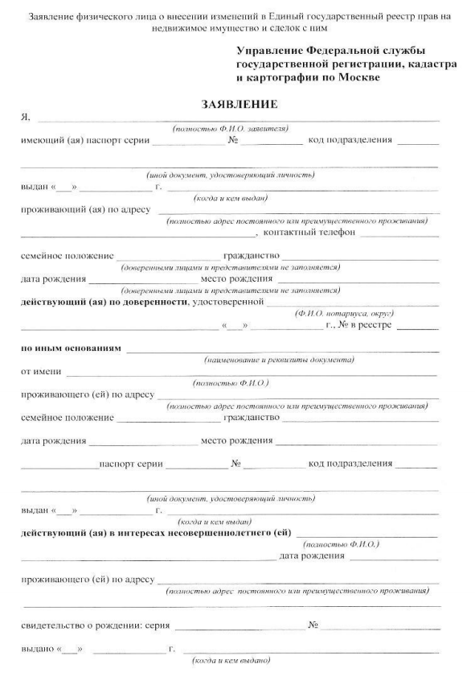

ПРИЛОЖЕНИЕ 3. Форма заявления на оказание услуги «Переоформление и выдача полиса обязательного медицинского страхования»

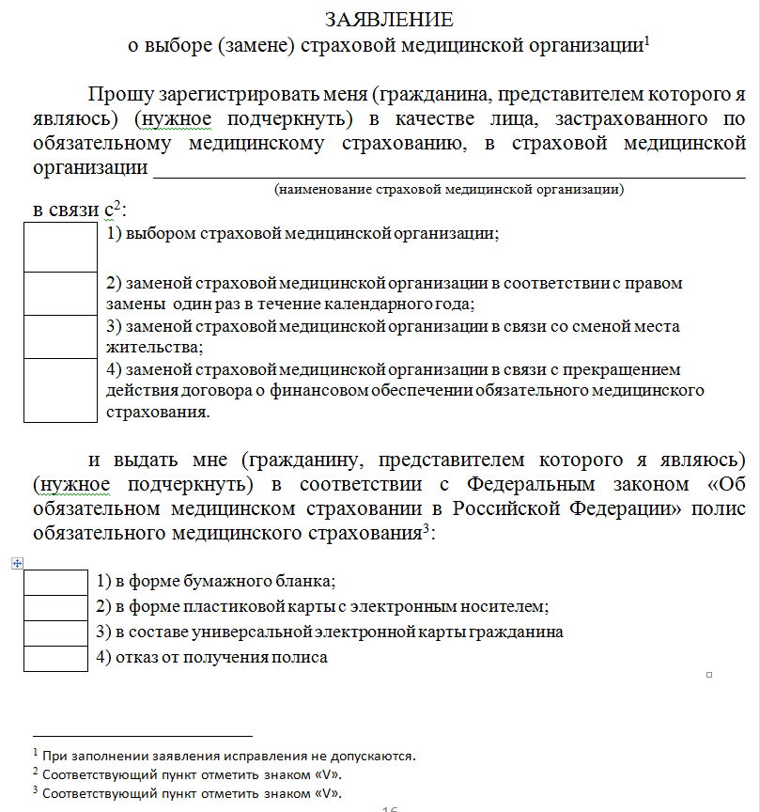

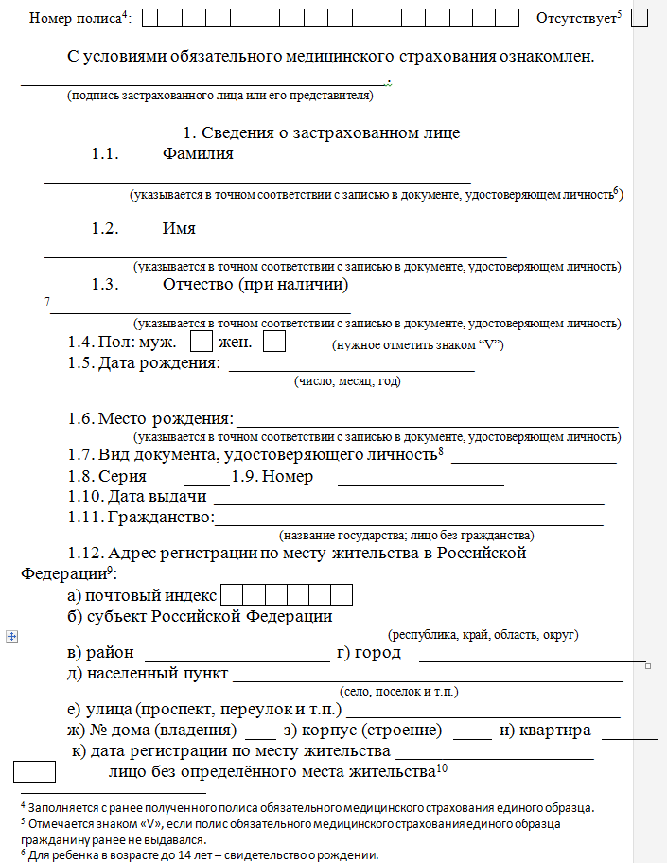

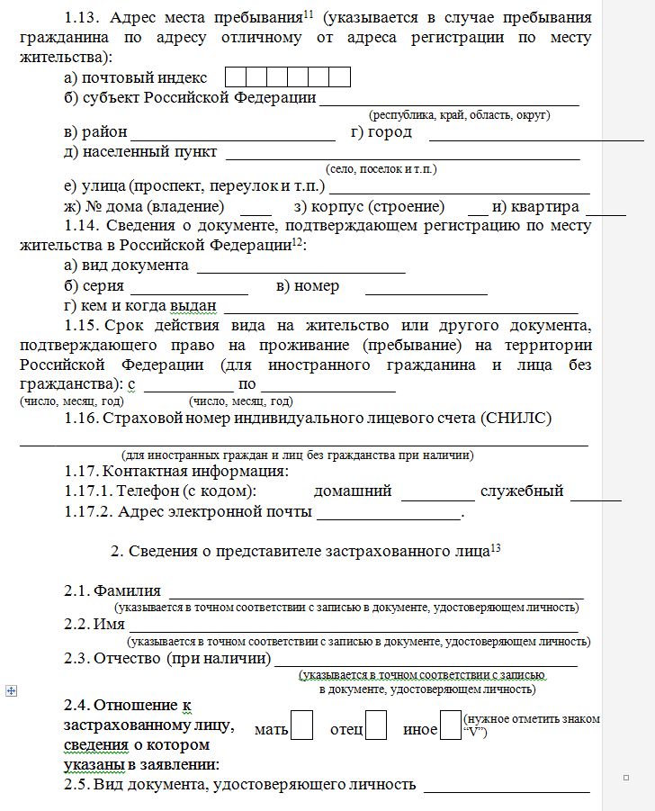

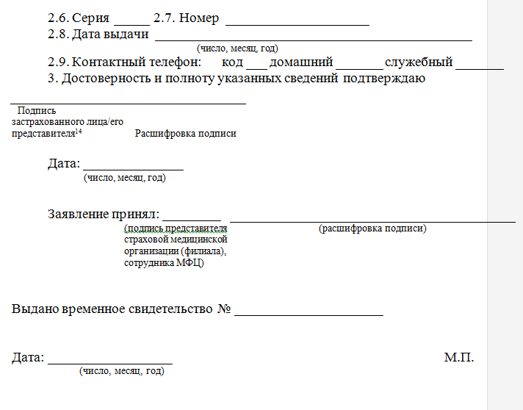

ПРИЛОЖЕНИЕ 4. Форма заявления на оказание услуги «Выдача пенсионного страхового свидетельства с номером СНИЛС»

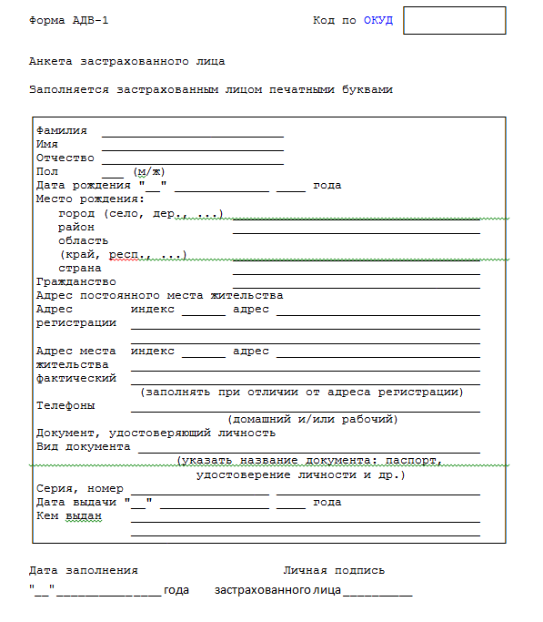

ПРИЛОЖЕНИЕ 5. Форма заявления на оказание услуги «Замена пенсионного страхового свидетельства с номером СНИЛС»

Форма АДВ-3 Код по ОКУД

**Заявление о выдаче дубликата страхового свидетельства**

*Заполняется застрахованным лицом печатными буквами:*

Данные, указанные в страховом свидетельстве

Фамилия . . . . . . . . . . . . . . . . . . . . . . . . . .

Имя . . . . . . . . . . . . . . . . . . . . . . . . .

Отчество . . . . . . . . . . . . . . . . . . . . . . . . . .

Пол . . (м / ж)

Дата рождения ". . ." . . . . . . . . . . . . . . . года

Место рождения:

город (село, дер., ...) . . . . . . . . . . . . . . . . . . . . . . . ._. .

район . . . . . . . . . . . . . . . . . . . . . . . . . .

область (край, респ., ...) . . . . . . . . . . . . . . . . . . . . . . . . . .

страна . . . . . . . . . . . . . . . . . . . . . . . . . .

Данные, действительные в настоящее время (указать только изменившиеся данные)

Фамилия . . . . . . . . . . . . . . . . . . . . . . . . . .

Имя . . . . . . . . . . . . . . . . . . . . . . . . . .

Отчество . . . . . . . . . . . . . . . . . . . . . . . . . .

Пол . . (м / ж)

Дата рождения ". . " . . . . . . . . . . . . . . года

Место рождения:

город (село, дер., ...) . . . . . . . . . . . . . . . . . . . . . . . . . .

район . . . . . . . . . . . . . . . . . . . . . . . . . .

область (край, респ., ...) . . . . . . . . . . . . . . . . . . . . . . . . . .

страна . . . . . . . . . . . . . . . . . . . . . . . . . .

Гражданство . . . . . . . . . . . . . . . . . . . . . . .

Адрес постоянного места жительства

Адрес индекс. . . . . . .адрес. . . . . . . . . . . . . .

регистрации . . . . . . . . . . . . . . . . . . . . . . . . . .

. . . . . . . . . . . . . . . . . . . . . . . . . .

Адрес места индекс . . . . . . .адрес. . . . . . . . . . . . . .

жительства . . . . . . . . . . . . . . . . . . . . . . . . . .

фактический . . . . . . . . . . . . . . . . . . . . . . . . . .

(заполнять при отличии от адреса регистрации)

Телефоны . . . . . . . . . . . . . . . . . . . . . . . . . .

(домашний и/или рабочий)

Документ, удостоверяющий личность

Вид документа . . . . . . . . . . . . . . . . . . . . . . . . . .

(указать название документа: паспорт, удостоверение личности и др.)

Серия, номер . . . . . . . . . . . . . . . . .

Дата выдачи ". . ." . . . . . . . . . . . . . . года

Кем выдан . . . . . . . . . . . . . . . . . . . . . . . . . . . . . . . . . . . . . . . . . . . . . . . . . . .

Дата заполнения Личная подпись застрахованного лица

". . ." . . . . . .. . . . . . года _____________________

*Заполняется страхователем (работодателем).*

Заверяю, что застрахованное лицо имело страховое свидетельство обязательного пенсионного страхования со страховым номером . . . .-. . . .-. . . . . . . , на основании которого сведения о его стаже и заработке представлялись / будут представлены в ПФР. (ненужное зачеркнуть)

Наименование должности руководителя Подпись Расшифровка подписи

Дата

ПРИЛОЖЕНИЕ 6. Форма заявления на оказание услуг «Прием заявления на замену загранпаспорта гражданина РФ (сроком действия на 5 лет) по месту жительства», «Прием заявления на замену загранпаспорта гражданина РФ (сроком действия на 5 лет) не по месту жительства»

|  |  |  |  |  |  |  |  |  |  |  |  |  |  |  |  |  |  |  |  |  |  |  |  |  |  |  |  |  |  |  |  |  |  |  |  |  |  |  |  |  |  |  |  |  |  |  |  |  |
| --- | --- | --- | --- | --- | --- | --- | --- | --- | --- | --- | --- | --- | --- | --- | --- | --- | --- | --- | --- | --- | --- | --- | --- | --- | --- | --- | --- | --- | --- | --- | --- | --- | --- | --- | --- | --- | --- | --- | --- | --- | --- | --- | --- | --- | --- | --- | --- | --- |
| Дело № |  | | | | | Получено в электронном виде с Единого портала государственных и муниципальных услуг и функций | | | | | | | | | | | | | | | | | | | | | | | | место для фотографии | | | | | | | | | |  | | | | | | | | |
| ЗАЯВЛЕНИЕ О ВЫДАЧЕ ПАСПОРТА НА НЕСОВЕРШЕННОЛЕТНЕГО ГРАЖДАНИНА | | | | | | | | | | | | | | | | | | | | | | | | | | | | |  | | | | | | | | | |  | | | | | | | |
| 1. Фамилия | |  | | | | | | | | | | | | | | | | | | | | | | | | | | | | | | | | | | | | |
|  | |  | | | | | | | | | | | | | | | | | | | | | | |  | |  |  | | | | |  | | | |  |  |
| Имя | |  | | | | | | | | | | | | | | | | | | | | | | | 2. Пол | |  |  | | | | | М | | | |  | Ж |
|  | |  | | | | | | | | | | | | | | | | | | | | | | |  | |  |  | | | | |  | | | |  |  |
| Отчество | |  | | | | | | | | | | | | | | | | | | | | | | | | | 3. Дата рождения | | | | | | | | | | | | | |  | | | | | |
| 4. Место рождения | |  | | | | | | | | | | | | | | | | | | | | | | | | | | | | | | | | | | | | | | | | | | | | |
|  | | | | | | | | | | | | | | | | | | | | | | | | | | | |  | | | | |  | | | |  |  | | | | | | | | |
| 5. Если ранее имели другие фамилию, имя, отчество, то укажите ниже предыдущие данные | | | | | | | | | | | | | | | | | | | | | | | | | | | |  | | | | | Да | | | |  | Нет | | | | | | | | |
|  | | | | | | | | | | | | | | | | | | | | | | | | | | | |  | | | | |  | | | |  |  | | | | | | | | |
| Фамилия | |  | | | | | | | | | | | | | | | | | | | | | | | | | | | | | | | | | | | | | | | | | | | | |
|  | |  | | | | | | | | | | | | | | | | | | | | | | | | | | | | | | | | | | | | |  | | | | |  |  |  | |  | |  |
| Имя | |  | | | | | | | | | | | | | | | | | | | | | | | | | | | | | | | | | | | | | Пол | | | | |  |  | М | |  | | Ж |
|  | |  | | | | | | | | | | | | | | | | | | | | | | | | | | | | | | | | | | | | |  | | | | |  |  |  | |  | |  |
| Отчество | |  | | | | | | | | | | | | | | | | | | | | | | | | | | | | | | | | | | Дата смены | | | | | |  | | | | |
| Место  смены | |  | | | | | | | | | | | | | | | | | | | | | | | | | | | | | | | | | | | | | | | | | | | | |
| Дополнительные сведения о предыдущих фамилии, имени, отчестве представлены в Приложении № 2 на “ | | | | | | | | | | | | | | | | | | | | | | | | | |  | | | | ” л. | | | | | | | | | | | | | | | | |
|  | | | | | | | | | | | | | | | | | | | | | | | | | |  | | | |  | | | | | | | | | | | | | | | | |
| 6. Адрес места жительства | | | | | | | | | | | | | | | | | | | | | | | | | | | | | | | | | | | | | | | | | | | | | | |
| Регион | |  | | | | | | | | | | | | | | | | | | | | | | | | | | | | | | | | | | | | | | | | | | | | |
| Район | |  | | | | | | | | | | | | | | | | | | | | | | | | | | | | | | | | | | | | | | | | | | | | |
| Населенный пункт | |  | | | | | | | | | | | | | | | | | | | | | | | | | | | | | | | | | | | | | | | | | | | | |
| Улица | |  | | | | | | | | | | | | | | | | | | | | | | | | | | | | | | | | | | | | | | | | | | | | |
| Дом | |  | | | Корпус | |  | | Строение | | | |  | | | Квартира | | | |  | | | | Дата регистрации | | | | | | | |  | | | | | | | | | | | | | | | |
|  | |  |  |  | | | | | |  |  | | | | | | | | |  | | | | | | | | | | | | | | | | | | | | | | | | | | |
| 7. Адрес | |  |  | места пребывания | | | | | |  | фактического проживания | | | | | | | | |  | | | | | | | | | | | | | | | | | | | | | | | | | | |
|  | |  |  |  | | | | | |  |  | | | | | | | | |  | | | | | | | | | | | | | | | | | | | | | | | | | | |
| Регион | |  | | | | | | | | | | | | | | | | | | | | | | | | | | | | | | | | | | | | | | | | | | | | |
| Район | |  | | | | | | | | | | | | | | | | | | | | | | | | | | | | | | | | | | | | | | | | | | | | |
| Населенный пункт | |  | | | | | | | | | | | | | | | | | | | | | | | | | | | | | | | | | | | | | | | | | | | | |
| Улица | |  | | | | | | | | | | | | | | | | | | | | | | | | | | | | | | | | | | | | | | | | | | | | |
| Дом | |  | | | Корпус |  | | Строение | | | |  | | | Квартира | | |  | | | | Срок регистрации | | | | | | с | | | | | |  | | | | | | | по | | | |  | |
| 8. Основной документ, удостоверяющий личность гражданина Российской Федерации (паспорт, свидетельство о рождении) | | | | | | | | | | | | | | | | | | | | | | | | | | | | | | | | | | | | | | | | | | | | | | |
| Серия | |  | | | Номер | |  | | | | | | Дата выдачи | | | | | | |  | | | | | | | | | | |  | | | | | | | | | | | | | | | |
| Кем выдан | |  | | | | | | | | | | | | | | | | | | | | | | | | | | | | | | | | | | | | | | | | | | | | |
| 9. Имею заграничный паспорт | | | | | | | | | | | | | | Серия | | |  | | Номер | | | | |  | | | | | | | | | | | Дата выдачи | | | | | | | |  | | | |
| Орган, выдавший паспорт | |  | | | | | | | | | | | | | | | | | | |  | | Подпись несовершеннолетнего гражданина от 14 до 18 лет | | | | | | | | | | | | | | | | | | | | | | | |
|  | |  | | | | | | | | | | | | | | | | | | | | | | | |

Оборотная сторона

Данные законного представителя

|  |  |  |  |  |  |  |  |  |  |  |  |  |  |  |  |  |  |  |  |  |  |  |  |  |  |  |  |  |  |  |  |
| --- | --- | --- | --- | --- | --- | --- | --- | --- | --- | --- | --- | --- | --- | --- | --- | --- | --- | --- | --- | --- | --- | --- | --- | --- | --- | --- | --- | --- | --- | --- | --- |
| 10. Фамилия |  | | | | | | | | | | | | | | | | | | | | | | | | | | | | | | |
|  |  | | | | | | | | | | | | | | | | | | | | | | | | |  | | | |  |  | |  |  |  |
| Имя |  | | | | | | | | | | | | | | | | | | | | | | | | | 11. Пол | | | |  |  | | М |  | Ж |
|  |  | | | | | | | | | | | | | | | | | | | | | | | | |  | | | |  |  | |  |  |  |
| Отчество |  | | | | | | | | | | | | | | | | | | | | | 12. Дата рождения | | | | | |  | | | |
| 13. Место рождения |  | | | | | | | | | | | | | | | | | | | | | | | | | | | | | | |
| 14. Адрес места жительства | | | | | | | | | | | | | | | | | | | | | | | | | | | | | | | |
| Регион |  | | | | | | | | | | | | | | | | | | | | | | | | | | | | | | |
| Район |  | | | | | | | | | | | | | | | | | | | | | | | | | | | | | | |
| Населенный пункт |  | | | | | | | | | | | | | | | | | | | | | | | | | | | | | | |
| Улица |  | | | | | | | | | | | | | | | | | | | | | | | | | | | | | | |
| Дом |  | | | Корпус | |  | | Строение | | | | | |  | | Квартира | | |  | | Дата регистрации | | |  | | | | | | | |
|  |  |  |  | | | | | |  |  | | | | | | | | |  | | | | | | | | | | | | |
| 15. Адрес |  |  | места пребывания | | | | | |  | фактического проживания | | | | | | | | |  | | | | | | | | | | | | |
|  |  |  |  | | | | | |  |  | | | | | | | | |  | | | | | | | | | | | | |
| Регион |  | | | | | | | | | | | | | | | | | | | | | | | | | | | | | | |
| Район |  | | | | | | | | | | | | | | | | | | | | | | | | | | | | | | |
| Населенный пункт |  | | | | | | | | | | | | | | | | | | | | | | | | | | | | | | |
| Улица |  | | | | | | | | | | | | | | | | | | | | | | | | | | | | | | |
| Дом |  | | | Корпус |  | | Строение | | | | |  | | | Квартира | |  | | | Срок регистрации | | с | | |  | | по | |  | | |
| 16. Телефон |  | | | | | | | | | | 17. Адрес электронной  почты (по желанию) | | | | | | | |  | | | | | | | | | | | | |
| 18. Основной документ, удостоверяющий личность гражданина Российской Федерации (паспорт) | | | | | | | | | | | | | | | | | | | | | | | | | | | | | | | |
| Серия |  | | | Номер | |  | | | | | | | Дата выдачи | | | | |  | | | | |  | | | | | | | | |
| Кем выдан |  | | | | | | | | | | | | | | | | | | | | | | | | | | | | | | |

Я ПРЕДУПРЕЖДЕН(А), ЧТО СООБЩЕНИЕ ЛОЖНЫХ СВЕДЕНИЙ В ЗАЯВЛЕНИИ ИЛИ ПРЕДСТАВЛЕНИЕ ПОДДЕЛЬНЫХ ДОКУМЕНТОВ ВЛЕЧЕТ ОТВЕТСТВЕННОСТЬ, УСТАНОВЛЕННУЮ ЗАКОНОДАТЕЛЬСТВОМ. Я СОГЛАСЕН(НА) С АВТОМАТИЗИРОВАННОЙ ОБРАБОТКОЙ, ПЕРЕДАЧЕЙ И ХРАНЕНИЕМ ДАННЫХ, УКАЗАННЫХ В ЗАЯВЛЕНИИ, В ЦЕЛЯХ ИЗГОТОВЛЕНИЯ, ОФОРМЛЕНИЯ И КОНТРОЛЯ ПАСПОРТА В ТЕЧЕНИЕ СРОКА ЕГО ДЕЙСТВИЯ.

Подпись законного представителя

|  |  |  |  |  |
| --- | --- | --- | --- | --- |
| Дата подачи заявления (заполняется законным представителем) | |  |  |  |
| Дата получения паспорта | |  |  |
| Подпись законного представителя |  | |  |

|  |  |  |  |  |  |  |
| --- | --- | --- | --- | --- | --- | --- |
| Заполняется уполномоченным сотрудником | | | | | | |
| Дата приема документов |  | | Подпись, фамилия сотрудника, принявшего заявление | | | |
| Регистрационный номер |  | |  | | | |
| Оформлен паспорт | Серия |  | Номер |  | Дата оформления |  |

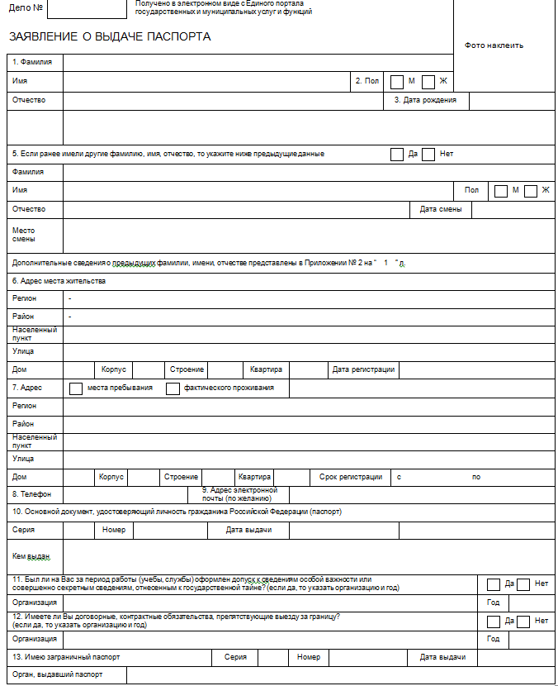

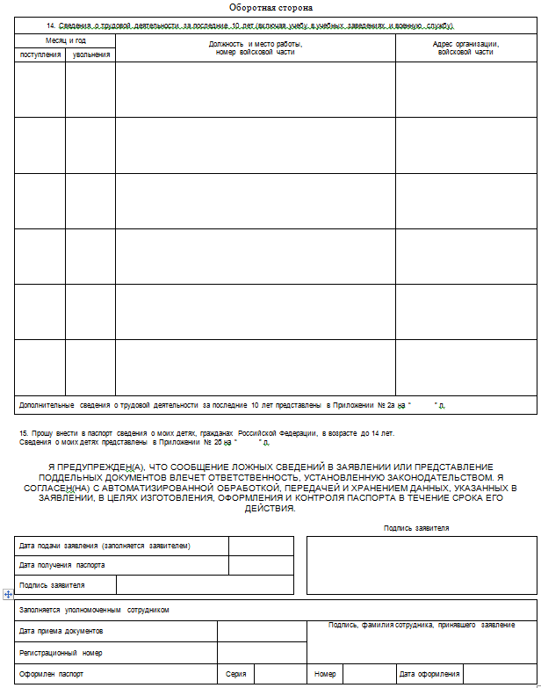

Приложение № 2

|  |  |  |
| --- | --- | --- |
| Дело № |  | Получено в электронном виде с Единого портала государственных и муниципальных услуг и функций |

**СВЕДЕНИЯ ОБ ИЗМЕНЕНИИ  
ПЕРСОНАЛЬНЫХ ДАННЫХ**

|  |  |  |  |  |  |  |  |  |  |  |  |
| --- | --- | --- | --- | --- | --- | --- | --- | --- | --- | --- | --- |
| **1. Фамилия** |  | | | | | | | | | | |
|  |  | | |  | | |  |  |  |  |  |
| **Имя** |  | | | **2. Пол** | | |  |  | **М** |  | **Ж** |
|  |  | | |  | | |  |  |  |  |  |
| **Отчество** |  | **3. Дата рождения** | | |  | | | | | | |
| 4. Предыдущие персональные данные | | | | | | | | | | | |
| 4.1. Фамилия |  | | | | | | | | | | |
|  |  | | |  | | |  |  |  |  |  |
| Имя |  | | | Пол | | |  |  | М |  | Ж |
|  |  | | |  | | |  |  |  |  |  |
| Отчество |  | | Дата смены | | |  | | | | | |
| Место  смены |  | | | | | | | | | | |
| 4.2. Фамилия |  | | | | | | | | | | |
|  |  | | |  | | |  |  |  |  |  |
| Имя |  | | | Пол | | |  |  | М |  | Ж |
|  |  | | |  | | |  |  |  |  |  |
| Отчество |  | | Дата смены | | |  | | | | | |
| Место  смены |  | | | | | | | | | | |
| 4.3. Фамилия |  | | | | | | | | | | |
|  |  | | |  | | |  |  |  |  |  |
| Имя |  | | | Пол | | |  |  | М |  | Ж |
|  |  | | |  | | |  |  |  |  |  |
| Отчество |  | | Дата смены | | |  | | | | | |
| Место  смены |  | | | | | | | | | | |

Подпись заявителя

|  |  |  |  |
| --- | --- | --- | --- |
| Подпись, фамилия сотрудника, принявшего заявление | |  |  |
| Дата заполнения |  |  |

Приложение № 2б

|  |  |  |
| --- | --- | --- |
| Дело № |  | Получено в электронном виде с Единого портала государственных и муниципальных услуг и функций |

СВЕДЕНИЯ О ДЕТЯХ, ГРАЖДАНАХ РОССИЙСКОЙ ФЕДЕРАЦИИ,  
В ВОЗРАСТЕ ДО 14 ЛЕТ, ДЛЯ ВНЕСЕНИЯ В ПАСПОРТ

|  |  |  |  |  |  |  |  |  |  |  |
| --- | --- | --- | --- | --- | --- | --- | --- | --- | --- | --- |
| 1. Фамилия |  | | | | | | | | | |
|  |  | |  | | |  |  |  |  |  |
| Имя |  | | Пол | | |  |  | М |  | Ж |
|  |  | |  | | |  |  |  |  |  |
| Отчество |  | Дата рождения | |  | | | | | | |
| Место рождения |  | | | | | | | | | |
| 2. Фамилия |  | | | | | | | | | |
|  |  | |  | | |  |  |  |  |  |
| Имя |  | | Пол | | |  |  | М |  | Ж |
|  |  | |  | | |  |  |  |  |  |
| Отчество |  | Дата рождения | | |  | | | | | |
| Место рождения |  | | | | | | | | | |
| 3. Фамилия |  | | | | | | | | | |
|  |  | |  | | |  |  |  |  |  |
| Имя |  | | Пол | | |  |  | М |  | Ж |
|  |  | |  | | |  |  |  |  |  |
| Отчество |  | Дата рождения | | |  | | | | | |
| Место рождения |  | | | | | | | | | |
| 4. Фамилия |  | | | | | | | | | |
|  |  | |  | | |  |  |  |  |  |
| Имя |  | | Пол | | |  |  | М |  | Ж |
|  |  | |  | | |  |  |  |  |  |
| Отчество |  | Дата рождения | |  | | | | | | |
| Место рождения |  | | | | | | | | | |
| 5. Фамилия |  | | | | | | | | | |
|  |  | |  | | |  |  |  |  |  |
| Имя |  | | Пол | | |  |  | М |  | Ж |
|  |  | |  | | |  |  |  |  |  |
| Отчество |  | Дата рождения | |  | | | | | | |
| Место рождения |  | | | | | | | | | |

Подпись заявителя

|  |  |  |  |
| --- | --- | --- | --- |
| Подпись, фамилия сотрудника, принявшего заявление | |  |  |
| Дата заполнения |  |  |

ПРИЛОЖЕНИЕ 7. Форма заявления на оказание услуги «Замена в установленном порядке социальной карты жителя Московской области»

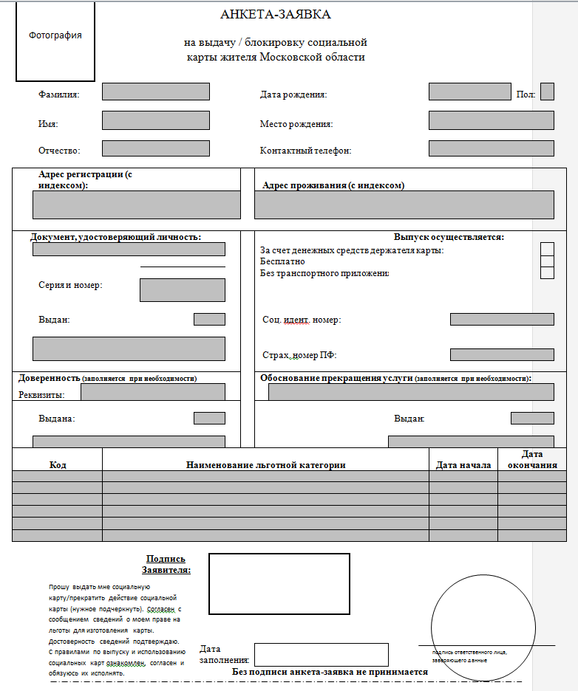

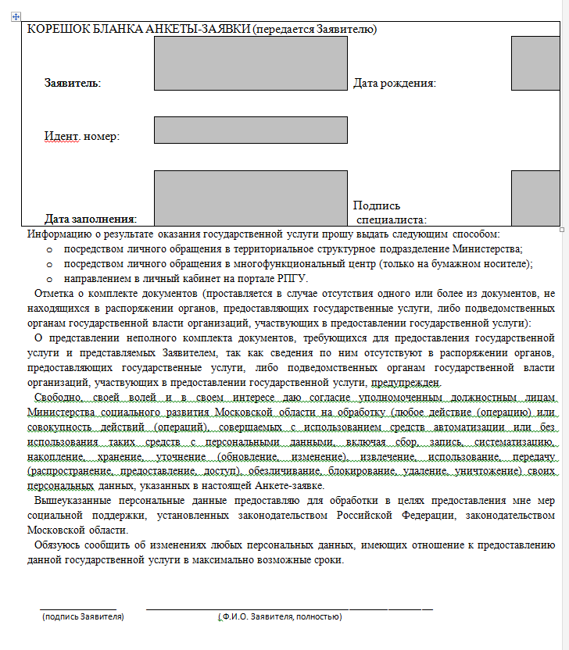

ПРИЛОЖЕНИЕ 8. Форма заявления на оказание услуги «Замена охотничьего билета»

|  |
| --- |
| Управление государственного охотничьего надзора Министерства сельского хозяйства и продовольствия Московской области |

Заявление

о выдаче/аннулировании/замене охотничьего билета единого федерального образца

|  |  |  |  |  |  |  |  |  |  |  |  |  |  |  |  |  |  |  |
| --- | --- | --- | --- | --- | --- | --- | --- | --- | --- | --- | --- | --- | --- | --- | --- | --- | --- | --- |
| Фамилия | |  | | | | | | | | | | |  | Телефон: | | |  | |
| Имя |  | | | | | | | | | | | |  | домашний | | |  | |
| Отчество | |  | | | | | | | | | | |  | мобильный | | |  | |
| Дата рождения | | |  | | | | | | | | | |  | рабочий | | |  | |
| Место рождения | | | |  | | | | | | | | |  |  | | |  | |
|  | | | | | | | | | | | | |  | E-mail: | | |  | |
| Адрес регистрации: | | | | | |  | | |  | | | |  |  | | |  | |
| Индекс: | |  | | | | | Муниципальный район: | | | | | |  | | | | | |
| Населенный пункт: | | | | | | | |  | | | | | Улица: | | |  | | |
| Дом, корпус: | | | | |  | | | | Квартира: | |  | |  | | | | |  |
| Наименование организации-работодателя* | | | | | | | | | |  | | | | | | | | |
| Адрес организации-работодателя* | | | | | | | | | |  | | | | | | | | |
| Телефон организации-работодателя* | | | | | | | | | | | |  | | | | | | |
| Социальный статус* (нужное подчеркнуть) | | | | | | | | | | пенсионер | | | | | безработный | | | нетрудоспособный |

Примечание: текстовые поля, помеченные знаком «*», заполняются по желанию заявителя.

Прошу предоставить государственную услугу и выдать мне охотничий билет/аннулировать мой охотничий билет/заменить мой охотничий билет (нужное подчеркнуть) серии ____ № __________;

- документы, необходимые для предоставления государственной услуги, на ____ л. прилагаются (две личные фотографии размером 30 x 40 мм; копия основного документа, удостоверяющего личность, в необходимом для оказания государственной услуги объеме; ранее выданный охотничий билет (в случае аннулирования/замены), срок действия которого не истек (копия в дело).

|  |  |  |  |
| --- | --- | --- | --- |
| Серия | Номер | Дата выдачи | Причина аннулирования/замены |
|  |  |  |  |

- в целях оказания государственной услуги даю согласие на обработку и проверку указанных мною в заявлении персональных данных;

- с требованиями охотничьего минимума ознакомлен;

- непогашенной или неснятой судимости за совершение умышленного преступления не имею;

- с возможным привлечением к ответственности в соответствии с действующим законодательством за предоставление ложной информации предупрежден

_____________________________________________________ (И.О. Фамилия, подпись, дата)

**Уведомление** **об отказе** в приеме запроса и документов, необходимых для получения государственной услуги, в предоставлении государственной услуги прошу вручить лично (в МФЦ/отделе охотничьего надзора)/направить по месту фактического проживания (месту регистрации) в форме документа на бумажном носителе/ в электронном виде посредством РПГУ (нужное подчеркнуть).

**Результат** государственной услуги выдать следующим способом:

* посредством личного обращения в отдел охотничьего надзора № ____

по адресу: _________________________________________________________________;

(адрес пункта выдачи)

* почтовым отправлением на адрес, указанный в заявлении (на бумажном носителе);
* посредством личного обращения в многофункциональный центр по адресу: __________________________________________________________________________.

(адрес пункта выдачи)

________________________________________________ (И.О. Фамилия, подпись, дата)

Служебные отметки

|  |  |  |  |  |  |  |  |  |  |
| --- | --- | --- | --- | --- | --- | --- | --- | --- | --- |
| Запрос поступил: | | | Выдан охотничий билет: | | серии | |  | номер |  |
| дата: |  | |  |  |
| вх. № | |  | Охотничий билет получил: | | |  | | |  |
|  | | |  | ФИО | | | | | подпись |
| ФИО и подпись лица, принявшего запрос | | |  |  | | | | |  |
|  | | | ФИО | подпись | | | | |  |

ПРИЛОЖЕНИЕ 9. Форма заявления на оказание услуги «Получение выписки из ЕГРН»

РЕКОМЕНДУЕМЫЙ ОБРАЗЕЦ ФОРМЫ ЗАПРОСА

о предоставлении сведений, содержащихся в Едином

государственном реестре недвижимости, об объектах

недвижимости и (или) их правообладателях

|  |  |  |  |  |  |  |  |  |  |
| --- | --- | --- | --- | --- | --- | --- | --- | --- | --- |
|  | | | | | | | Лист N ____ | | Всего листов _______ |
| 1. Запрос о предоставлении сведений, содержащихся в Едином государственном реестре недвижимости <1>  ______________________________  (полное наименование органа регистрации прав или многофункционального центра) | | | | 2. <2> | | 2.1. регистрационный N __________  2.2. количество листов запроса ____  2.3. количество прилагаемых документов ________/листов в них _______  2.4. Ф.И.О., подпись __________  2.5. дата "__" ________ ____ г. | | | |
| 1.1 | Прошу предоставить сведения: | | | | | | | | |
|  | объект недвижимости <3>: | | | | | | | |
|  | вид <4>: | | | | | | | |
|  | земельный участок |  | нежилое здание | | |  | сооружение |
|  | жилой дом |  | нежилое помещение | | |  | квартира |
|  | комната |  | объект незавершенного строительства | | |  | предприятие как имущественный комплекс |
|  | иной | | | | | | |
| кадастровый номер _________________________________________________  адрес _____________________________________________________________  __________________________________________________________________  площадь __________________________________________________________  дополнительная информация <5> _____________________________________ | | | | | | | |
|  | правообладатель: | | | | | | | |
|  | юридическое лицо, в том числе орган государственной власти, орган местного самоуправления, публично-правовое образование <6>:  наименование ____________________________________________________  ОГРН _________________________ ИНН _____________________________  адрес местонахождения: ___________________________________________  _________________________________________________________________  страна регистрации (инкорпорации), код иностранной организации (КИО):  ________________________________________________________  дата и номер регистрации "__" _____________ ____ г., N ________________ | | | | | | | |

|  |  |  |  |  |  |
| --- | --- | --- | --- | --- | --- |
|  | | | Лист N ____ | | Всего листов _______ |
|  |  | Предыдущее(ие) наименование(я) ___________________________________  _________________________________________________________________ | | | |
|  |  | физическое лицо <7>:  фамилия, имя, отчество (полностью) <8> _____________________________  _________________________________________________________________  дата рождения ________; документ, удостоверяющий личность, _________,  серия __________ N _____________, дата выдачи "__" ___________ ____ г.,  кем выдан документ, удостоверяющий личность, ______________________  _________________________________________________________________  СНИЛС <7> ______________________________________________________  адрес места жительства или места пребывания: ________________________  __________________________________________________________________ | | | |
|  |  |
|  |  |
|  |  | предыдущие фамилия и/или имя, и/или отчество _______________________  _________________________________________________________________  предыдущий(ие) документ(ы), удостоверяющий(ие) личность, ___________,  серия __________ N ______________, дата выдачи "__" ___________ ____ г.,  кем выдан документ, удостоверяющий личность, _______________________  __________________________________________________________________  __________________________________________________________________ | | | |
|  |  |
|  | в виде <9>: | | | | |
|  |  | выписки из Единого государственного реестра недвижимости об объекте недвижимости | | | |
|  |  | выписки из Единого государственного реестра недвижимости о переходе прав на объект недвижимости | | | |
|  |  | выписки из Единого государственного реестра недвижимости о признании правообладателя недееспособным или ограниченно дееспособным | | | |
|  |  | выписки из Единого государственного реестра недвижимости о правах отдельного лица на имевшиеся (имеющиеся) у него объекты недвижимости  вид(ы) объекта(ов) <10> __________________________________________  на территории <11> ______________________________________________  за период <12> __________________________________________________ | | | |
|  |  | выписки из Единого государственного реестра недвижимости о зарегистрированных договорах участия в долевом строительстве | | | |
|  |  | выписки из Единого государственного реестра недвижимости об основных характеристиках и зарегистрированных правах на объект недвижимости | | | |
|  |  | выписки о дате получения органом регистрации прав заявления о государственном кадастровом учете и (или) государственной регистрации прав и прилагаемых к нему документов | | | |
|  |  | выписки о содержании правоустанавливающих документов <13> | | | |
|  |  | справки о лицах, получивших сведения об объекте недвижимого имущества за период <12> | | | |
|  |  | выписки о кадастровой стоимости объекта недвижимости | | | |
| 1.2 | Форма предоставления сведений: | | | | |
|  | в виде бумажного документа |  | в виде электронного документа | |
| 1.3 | Способ получения сведений из Единого государственного реестра недвижимости | | | | |
|  |  | В органе регистрации прав или многофункциональном центре <14> | | | |

|  |  |  |  |  |
| --- | --- | --- | --- | --- |
|  | | | Лист N ____ | Всего листов _______ |
|  |  | Почтовым отправлением по адресу: _________________________________  _________________________________________________________________ | | |
|  | Посредством отправки электронного документа с использованием веб-сервисов <15> | | |
|  | По адресу электронной почты в виде ссылки на электронный документ:  ________________________________________________________________ | | |
| 3. | Сведения о заявителе (физическом лице, арбитражном управляющем, нотариусе, конкурсном управляющем) <16>: | | | |
|  | фамилия, имя, отчество <8> ______________________________________________  документ, удостоверяющий личность, _____________, серия ________ N ________,  дата выдачи "__" ____________ ____ г., кем выдан документ, удостоверяющий личность, _____________________________________________________________  СНИЛС <17> ____________________________________________________________  Адрес места жительства или места пребывания: ______________________________  ________________________________________________________________________ | | | |
| почтовый адрес: ________________________________________________________  _______________________________________________________________________  Телефон <18>: ___________________ адрес электронной почты <18>: ___________ | | | |
| 4. | Сведения о заявителе (юридическом лице, органе государственной власти, органе местного самоуправления, ином органе): | | | |
|  | полное наименование ___________________________________________________  ______________________________________________________________________  ОГРН <19> _______________________ ИНН <19> ___________________________  КПП <19> _____________________________________________________________  дата государственной регистрации <19> "__" _________ ____ г.  страна регистрации (инкорпорации), КИО <20>  ____________________________________________  дата и номер регистрации <20> "__" _________ ____ г. _______________________ | | | |
| почтовый адрес: _______________________________________________________  ______________________________________________________________________  телефон <18>: _______________ адрес электронной почты <18>: ______________ | | | |
| 5. | Сведения о представителе заявителя | | | |
| фамилия, имя, отчество <8> ______________________________________________  документ, удостоверяющий личность, ___________ серия _______ N ____________, дата выдачи "__" ___________ ____ г., кем выдан документ, удостоверяющий личность, ____________________________________________________________  СНИЛС <17> _________________________________________________________  Реквизиты документа, подтверждающего полномочия представителя заявителя: __  _______________________________________________________________________  адрес места жительства или места пребывания: ______________________________  _______________________________________________________________________ | | | |
| почтовый адрес: ________________________________________________________  _______________________________________________________________________  телефон <18>: ________________ адрес электронной почты <18> _______________ | | | |
| 6. | Документы, прилагаемые к запросу <21>: | | | |

|  |  |  |  |  |  |  |
| --- | --- | --- | --- | --- | --- | --- |
|  | | | | | Лист N ____ | Всего листов _______ |
|  |  |  | | | | |
|  |  | | | | |
|  |  | | | | |
| 7. | Даю свое согласие на участие в опросе по оценке качества предоставленной мне государственной услуги по телефону: + (___) _______________________ <22> | | | | | |
| 8. | Подтверждаю свое согласие, а также согласие представляемого мною лица, на обработку персональных данных (сбор, систематизацию, накопление, хранение, уточнение (обновление, изменение), использование, распространение (в том числе передачу), обезличивание, блокирование, уничтожение персональных данных, а также иных действий, необходимых для обработки персональных данных в рамках предоставления органами регистрации прав, в соответствии с законодательством Российской Федерации государственных услуг), в том числе в автоматизированном режиме, включая принятие решений на их основе органом регистрации прав, в целях предоставления государственной услуги. | | | | | |
| 9. | Подпись и иная информация:  Настоящим подтверждаю:  сведения, включенные в запрос, относящиеся к моей личности и представляемому мною лицу, а также внесенные мною ниже, достоверны;  документы (копии документов), приложенные к запросу, соответствуют требованиям, установленным законодательством Российской Федерации, на момент представления запроса эти документы действительны и содержат достоверные сведения;  заявитель обладает правом на получение сведений, предусмотренных [частями 13](consultantplus://offline/ref=9445DC87D48D5BAEA25E960453EE9257D46D9AB4FDCF63AE5044EC8C5857C8346FC75C617A806B8C49h5K) - [16 статьи 62](consultantplus://offline/ref=9445DC87D48D5BAEA25E960453EE9257D46D9AB4FDCF63AE5044EC8C5857C8346FC75C617A806B8E49h7K) Федерального закона от 13 июля 1997 г. N 218-ФЗ "О государственной регистрации недвижимости", и (или) на безвозмездное предоставление сведений в соответствии со [статьей 63](consultantplus://offline/ref=9445DC87D48D5BAEA25E960453EE9257D46D9AB4FDCF63AE5044EC8C5857C8346FC75C617A806B8E49h2K) данного Федерального закона, иным федеральным законом <23>:  _______________________________________________________________________  (основание запроса сведений, в том числе наименование государственной или муниципальной услуги или базового государственного информационного ресурса) | | | | | |
| номер (идентификатор) услуги в реестре государственных услуг или в реестре муниципальных услуг <24> _______________________________________________  положение нормативного правового акта <25>: ______________________________  _______________________________________________________________________  срок ожидаемого ответа на запрос <26>: ____________________________________ | | | | | |
| реквизиты решения руководителя федерального государственного органа, определенного Президентом Российской Федерации, которым уполномочено должностное лицо такого органа <27>  ______________________________________________________________________ | | | | | |
| ______________________________________________________________________  (должность, включая полное наименование органа, реквизиты документа, подтверждающего наделение нотариуса полномочиями) | | | | | |
|  | ____________  (подпись) | | <28>  м.п. | ____________________  (инициалы, фамилия) | | дата "__" ______ ____ г. |
| 10. | Подлинность подписи заявителя (представителя заявителя) свидетельствую <29>: | | | | | |
|  | _________________  (подпись) | | м.п. | ____________________  (инициалы, фамилия) | |  |
| _______________________________________________  (ИНН нотариуса) | | | | | дата "__" ______ ____ г. |
| 11. | Отметка принявшего запрос специалиста <30> (или заполняется автоматически при представлении запроса) | | | | | |

|  |  |  |  |  |  |
| --- | --- | --- | --- | --- | --- |
|  | | | Лист N ____ | | Всего листов _______ |
|  | ______________________  (должность) | ______________  (подпись) | | _____________________________  (инициалы, фамилия) | |
| 12. | ПРИМЕЧАНИЕ <31>:  _______________________________________________________________________  _______________________________________________________________________  _______________________________________________________________________ | | | | |

--------------------------------

<1> Указывается наименование органа регистрации прав в винительном падеже с предлогом "в". Если запрос представляется лично в подведомственное федеральному органу исполнительной власти, уполномоченному в области государственного кадастрового учета, государственной регистрации прав, ведения Единого государственного реестра недвижимости (далее - ЕГРН) и предоставления сведений, содержащихся в ЕГРН (далее - уполномоченный орган), государственное учреждение, наделенное решением такого уполномоченного органа полномочиями по приему запросов о предоставлении сведений, содержащихся в ЕГРН (далее - запрос), указывается наименование действующего на территории кадастрового округа, в котором расположено указанное государственное учреждение, территориального органа уполномоченного органа, который должен рассмотреть запрос и подготовить соответствующий документ, в виде которого предоставляются сведения.

Если запрос представляется в виде бумажного документа при личном обращении в многофункциональный центр предоставления государственных и муниципальных услуг (далее - многофункциональный центр), указывается многофункциональный центр, в который подается запрос.

<2> Реквизит 2 запроса заполняется специалистом, осуществляющим прием запроса, или автоматически при представлении запроса.

<3> При описании объекта недвижимости в обязательном порядке указывается его кадастровый номер (или ранее присвоенный государственный учетный номер).

<4> Отмечается галочкой один из видов объектов недвижимости. Если в предложенном списке нет вида объекта недвижимости, сведения о котором необходимы заявителю, данный вид объекта недвижимости указывается заявителем после слова "иной" (перед которым в этом случае также проставляется галочка).

<5> Указывается дополнительная информация (при наличии), например: инвентарный номер объекта, этажность и т.д.

<6> При описании правообладателя в обязательном порядке указываются: наименование юридического лица, ИНН и ОРГН - для российского юридического лица, наименование и страна инкорпорации, КИО - для иностранного юридического лица; для Российской Федерации - слова "Российская Федерация", для субъекта Российской Федерации - полное наименование субъекта Российской Федерации, для муниципального образования - полное наименование муниципального образования (согласно уставу муниципального образования), для иностранного государства - полное наименование иностранного государства.

Если заявителю известно ранее существовавшее наименование (наименования) юридического лица, которое на момент представления запроса не является актуальным, и изменение наименования не связано с реорганизацией юридического лица - созданием нового юридического лица, то в данной части запроса также указываются и эти сведения.

<7> При описании правообладателя в обязательном порядке указываются: фамилия, имя, отчество (последнее - при наличии), дата рождения, данные документа, удостоверяющего личность, - вид документа, его серия и номер, дата выдачи. Если запрос представляется самим правообладателем или его представителем и на правообладателя законодательством Российской Федерации распространяется обязательное пенсионное страхование, в обязательном порядке также указывается страховой номер индивидуального лицевого счета в системе обязательного пенсионного страхования (СНИЛС) правообладателя.

Если заявителю известны сведения о правообладателе (фамилия или имя, или отчество, реквизиты документа, удостоверявшего личность), которые на момент представления запроса не являются актуальными, то в данной части запроса также указываются и эти сведения.

<8> Отчество заполняется при наличии.

<9> Указывается один вид документа, установленный в соответствии с [частью 6 статьи 62](consultantplus://offline/ref=9445DC87D48D5BAEA25E960453EE9257D46D9AB4FDCF63AE5044EC8C5857C8346FC75C617A806B8D49h2K) Федерального закона от 13 июля 2015 г. N 218-ФЗ "О государственной регистрации недвижимости" (Собрание законодательства Российской Федерации, 2015, N 29, ст. 4344) (далее - Закон).

<10> Указываются: вид и (или) назначение объекта недвижимости (объектов недвижимости), о зарегистрированных правах на который запрашиваются сведения (например, "жилые помещения" или "жилые дома, квартиры, комнаты"); в отношении земельных участков может быть указана категория земель (например, "земельные участки категории земель сельскохозяйственного назначения"); если необходима информация о любых объектах недвижимости, указывается слово "все".

<11> В случае если запрашиваемая информация необходима по объектам недвижимости, расположенным на территории определенного (определенных) субъекта (субъектов) Российской Федерации, в строке "на территории" указывается наименование (наименования) субъекта (субъектов) Российской Федерации, если запрашивается информация по объектам недвижимости, расположенным на всей территории Российской Федерации, указываются слова "Российская Федерация".

<12> При запросе сведений в виде выписки из ЕГРН о правах отдельного лица на имевшиеся (имеющиеся) у него объекты недвижимости указывается: либо прошедшая на момент представления запроса дата, по состоянию на которую и истекший до нее период запрашиваются сведения (например, "на 31.12.2016"), либо конкретная дата (день), по состоянию на которую запрашиваются сведения (например, "01.01.2017"), либо даты начала и окончания периода, за который запрашиваются сведения (например, "с 01.01.2015 по 31.12.2016"), или только дата начала периода, за который запрашиваются сведения (например, "с 01.01.2016").

При запросе сведений в виде справки о лицах, получивших сведения об объекте недвижимого имущества, указываются: либо даты начала и окончания периода, за который запрашиваются сведения (например, "с 01.01.2015 по 31.12.2016"), или только дата начала периода, за который запрашиваются сведения (например, "с 01.01.2016").

<13> Указываются сведения о правоустанавливающем документе (вид, реквизиты), а также при необходимости его положения, интересующие заявителя. Также может быть указано на то, что необходимы сведения о правоустанавливающем документе, на основании которого был зарегистрирован переход права на указанный в запросе объект недвижимости от одного лица к другому или на основании которого конкретное лицо, указанное в запросе, приобрело объект недвижимости.

<14> Указывается наименование органа регистрации прав, в который заявителем подан запрос при личном обращении, посредством почтового отправления или в электронной форме. Если запрос при личном обращении подан в федеральное государственное бюджетное учреждение, наделенное решением уполномоченного органа полномочиями по приему запросов и выдаче документов, в виде которых предоставляются сведения, заявитель по собственному желанию может указать либо данное учреждение, либо территориальный орган уполномоченного органа, действующий на территории кадастрового округа, где расположено это учреждение.

Если запрос представлен в виде бумажного документа при личном обращении в многофункциональный центр, указывается многофункциональный центр, в который подан запрос.

<15> Способ предоставления сведений в виде электронного документа, который направляется органом регистрации прав заявителю посредством отправки электронного документа с использованием веб-сервисов, может быть выбран в случае представления запроса в электронной форме с использованием веб-сервисов.

<16> Заявитель - нотариус заполняет графы: "Фамилия, имя, отчество", "Телефон", "Почтовый адрес", "Адрес электронной почты".

<17> Страховой номер индивидуального лицевого счета в системе обязательного пенсионного страхования (СНИЛС) при наличии указывается лицом, на которое законодательством Российской Федерации распространяется обязательное пенсионное страхование.

<18> При направлении запроса в электронной форме, а также посредством почтового отправления (если оплата осуществляется после направления запроса в орган регистрации прав) указание телефонного номера (абонентского номера устройства подвижной радиотелефонной связи) и адреса электронной почты обязательно.

При указании на получение запрашиваемых сведений в виде электронного документа указание адреса электронной почты обязательно.

<19> Заполняется российским юридическим лицом, органом государственной власти, органом местного самоуправления.

<20> Заполняется иностранным юридическим лицом.

<21> Указываются наименование и реквизиты документов, прилагаемых к запросу, в том числе:

платежного документа за предоставление сведений (если предоставление такого документа предусмотрено Порядком предоставления сведений, содержащихся в ЕГРН);

документа, подтверждающего полномочия представителя заявителя;

документа, подтверждающего полномочия заявителя действовать от имени юридического лица без доверенности;

доверенности, выданной правообладателем (его законным представителем) и подтверждающей полномочия лица, получившего такую доверенность, на представление запроса и (или) получение сведений, содержащихся в ЕГРН;

доверенности, выданной генеральным директором Фонда заместителю генерального директора Фонда либо руководителю филиала или представительства Фонда и подтверждающей полномочия лица, которому выдана такая доверенность, на получение сведений;

свидетельства о рождении правообладателя (копия);

документа, выданного уполномоченным органом и подтверждающего полномочия законного представителя правообладателя, не являющегося его родителем (копия);

выписки из Единого государственного реестра юридических лиц, которая может быть предоставлена по инициативе заявителя;

вступившего в законную силу определения арбитражного суда об утверждении арбитражного управляющего, конкурсного управляющего, решение контрольного органа о назначении временной администрации финансовой организации (копия);

документа, выданного нотариусом и подтверждающего право заявителя на наследование имущества правообладателя по завещанию или по закону;

договора (иного правоустанавливающего документа), на основании которого было зарегистрировано право залогодателя и возникла ипотека на основании закона в пользу заявителя (копия);

закладной с отметкой о передаче прав по закладной заявителю (кошм);

выписки по счету депо, содержащей сведения о заявителе как о владельце закладной (при осуществлении депозитарного учета закладной) (копия);

документа, подтверждающего переход прав по закладной к заявителю в результате реорганизации юридического лица или в порядке наследования (копия);

вступившего в законную силу решения суда о признании прав на закладную за заявителем (копия).

<22> Опрос проводится в соответствии с [постановлением](consultantplus://offline/ref=9445DC87D48D5BAEA25E960453EE9257D46C9EB0FFC763AE5044EC8C5845h7K) Правительства Российской Федерации от 12 декабря 2012 г. N 1284 "Об оценке гражданами эффективности деятельности руководителей территориальных органов федеральных органов исполнительной власти (их структурных подразделений) и территориальных органов государственных внебюджетных фондов (их региональных отделений) с учетом качества предоставления ими государственных услуг, а также о применении результатов указанной оценки как основания для принятия решений о досрочном прекращении исполнения соответствующими руководителями своих должностных обязанностей" (Собрание законодательства Российской Федерации, 2012, N 51, ст. 7219; 2015, N 11, ст. 1603). Участие в опросе является добровольным. Отправка ответных коротких текстовых сообщений (SMS) является бесплатной.

<23> Заполняется заявителями, указанными в [частях 13](consultantplus://offline/ref=9445DC87D48D5BAEA25E960453EE9257D46D9AB4FDCF63AE5044EC8C5857C8346FC75C617A806B8C49h5K), [14](consultantplus://offline/ref=9445DC87D48D5BAEA25E960453EE9257D46D9AB4FDCF63AE5044EC8C5857C8346FC75C617A806B8F49h1K), [16 статьи 62](consultantplus://offline/ref=9445DC87D48D5BAEA25E960453EE9257D46D9AB4FDCF63AE5044EC8C5857C8346FC75C617A806B8E49h7K) Закона, а также в [частях 1](consultantplus://offline/ref=9445DC87D48D5BAEA25E960453EE9257D46D9AB4FDCF63AE5044EC8C5857C8346FC75C617A806B8E49h1K), [3 статьи 63](consultantplus://offline/ref=9445DC87D48D5BAEA25E960453EE9257D46D9AB4FDCF63AE5044EC8C5857C8346FC75C617A806B8849h7K) данного Закона, ином федеральном законе, в случаях, предусмотренных Порядком предоставления сведений, содержащихся в ЕГРН, а также органом, предоставляющим государственную или муниципальную услугу, государственным внебюджетным фондом, его территориальным органом, подведомственной государственному органу или органу местного самоуправления организацией, многофункциональным центром, участвующим в предоставлении государственных или муниципальных услуг, предусмотренных [частью 1 статьи 1](consultantplus://offline/ref=9445DC87D48D5BAEA25E960453EE9257D76499B5F8C063AE5044EC8C5857C8346FC75C617A80638C49h7K) Федерального закона от 27 июля 2010 г. N 210-ФЗ "Об организации предоставления государственных и муниципальных услуг" (Собрание законодательства Российской Федерации, 2010, N 31, ст. 4179; 2011, N 15, ст. 2038; N 27, ст. 3873, 3880; N 29, ст. 4291; N 30, ст. 4587; N 49, ст. 7061; 2012, N 31, ст. 4322; 2013, N 14, ст. 1651; N 27, ст. 3477, 3480; N 30, ст. 4084; N 51, ст. 6679; N 52, ст. 6961, 7009; 2014, N 26, ст. 3366; N 30, ст. 4264; 2015, N 1, ст. 67, 72; N 10, ст. 1393, N 29, ст. 4342) (далее - Закон N 210), и многофункциональным центром в случаях, когда заявителем выступает многофункциональный центр на основании межведомственных запросов в целях предоставления государственных или муниципальных услуг и (или) ведения базовых государственных информационных ресурсов в целях предоставления государственных или муниципальных услуг.

<24> Заполняется в случае представления запроса органом, предоставляющим государственную или муниципальную услугу, государственным внебюджетным фондом, его территориальным органом, подведомственной государственному органу или органу местного самоуправления организацией, участвующей в предоставлении государственных или муниципальных услуг, предусмотренных [частью 1 статьи 1](consultantplus://offline/ref=9445DC87D48D5BAEA25E960453EE9257D76499B5F8C063AE5044EC8C5857C8346FC75C617A80638C49h7K) Закон N 210, и многофункциональным центром в случаях, когда заявителем выступает многофункциональный центр на основании межведомственных запросов, в целях предоставления государственных или муниципальных услуг и (или) ведения базовых государственных информационных ресурсов, за исключением случаев подачи указанных в настоящем абзаце запросов в электронной форме с использованием единой системы межведомственного электронного взаимодействия и подключаемых к ней региональных систем межведомственного электронного взаимодействия.

<25> Заполняется в случае представления запроса органом, предоставляющим государственную или муниципальную услугу, государственным внебюджетным фондом, его территориальным органом, подведомственной государственному органу или органу местного самоуправления организацией, участвующей в предоставлении государственных или муниципальных услуг, предусмотренных [частью 1 статьи 1](consultantplus://offline/ref=9445DC87D48D5BAEA25E960453EE9257D76499B5F8C063AE5044EC8C5857C8346FC75C617A80638C49h7K) Закона N 210, и многофункциональным центром в случаях, когда заявителем выступает многофункциональный центр на основании межведомственных запросов, в целях предоставления государственных или муниципальных услуг и (или) ведения базовых государственных информационных ресурсов, за исключением случаев подачи указанных в настоящем абзаце запросов в электронной форме с использованием единой системы межведомственного электронного взаимодействия я подключаемых к ней региональных систем межведомственного электронного взаимодействия.

Указываются реквизиты и положения (абзац, подпункт, пункт, часть, статья и т.п.) нормативного правового акта, которым установлено представление документа и (или) информации, необходимых для предоставления государственной или муниципальной услуги и (или) ведения базовых государственных информационных ресурсов в целях предоставления государственных или муниципальных услуг.

<26> Указывается срок ожидаемого ответа на запрос, представленный органом, предоставляющим государственную или муниципальную услугу, государственным внебюджетным фондом, его территориальным органом, подведомственной государственному органу или органу местного самоуправления организацией, участвующей в предоставлении государственных или муниципальных услуг, предусмотренных [частью 1 статьи 1](consultantplus://offline/ref=9445DC87D48D5BAEA25E960453EE9257D76499B5F8C063AE5044EC8C5857C8346FC75C617A80638C49h7K) Закона N 210, многофункциональным центром в случаях, когда заявителем выступает многофункциональный центр, на основании межведомственных запросов, в целях предоставления государственных или муниципальных услуг и (или) ведения базовых государственных информационных ресурсов в целях предоставления государственных или муниципальных услуг.

<27> Заполняется должностными лицами федеральных государственных органов, перечень которых определяется Президентом Российской Федерации, уполномоченными решениями руководителей данных органов, если соответствующие сведения необходимы для осуществления полномочий данных органов в установленной сфере деятельности, в том числе для предоставления государственных или муниципальных услуг.

<28> Печать соответствующего органа государственной власти, органа местного самоуправления, иного органа, государственного внебюджетного фонда, его территориального органа, нотариуса, многофункционального центра ставится в случаях, предусмотренных Порядком предоставления сведений, содержащихся в ЕГРН, на запрос, представляемый в виде бумажного документа заявителем, указанным в [части 13 статьи 62](consultantplus://offline/ref=9445DC87D48D5BAEA25E960453EE9257D46D9AB4FDCF63AE5044EC8C5857C8346FC75C617A806B8C49h5K) Закона, а также в [частях 1](consultantplus://offline/ref=9445DC87D48D5BAEA25E960453EE9257D46D9AB4FDCF63AE5044EC8C5857C8346FC75C617A806B8E49h1K), [3 статьи 63](consultantplus://offline/ref=9445DC87D48D5BAEA25E960453EE9257D46D9AB4FDCF63AE5044EC8C5857C8346FC75C617A806B8849h7K) Закона.

<29> Заполняется нотариусом в случаях, когда подлинность подписи заявителя (его представителя) в соответствии с Порядком предоставления сведений, содержащихся в ЕГРН, должна быть засвидетельствована в нотариальном порядке. Если в поселении или расположенном на межселенной территории населенном пункте нет нотариуса, засвидетельствовать подлинность подписи имеют право соответственно глава местной администрации поселения и специально уполномоченное должностное лицо местного самоуправления поселения или глава местной администрации муниципального района и специально уполномоченное должностное лицо местного самоуправления муниципального района.

Заполняется работником многофункционального центра в случаях, когда запрос представляется заявителем в виде бумажного документа при личном обращении в многофункциональный центр.

<30> Заполняется специалистом, осуществляющим прием запроса, в случаях, предусмотренных Порядком предоставления сведений, содержащихся в ЕГРН.

<31> Заполняется специалистом, осуществляющим прием запроса, при наличии дополнительной информации.

Примечание.

Запрос в орган регистрации прав может быть представлен в форме документа на бумажном носителе или в форме электронного документа, а в многофункциональный центр - в виде бумажного документа при личном обращении. Если запрос заполняется заявителем самостоятельно на бумажном носителе, напротив выбранных сведений в специально отведенной графе проставляется знак:

|  |  |  |  |
| --- | --- | --- | --- |
|  | "V" |  |  |

Запрос на бумажном носителе оформляется на стандартных листах формата A4. При недостатке места на одном листе для размещения реквизитов запрос может оформляться на двух и более листах. На каждом листе указывается его порядковый номер. Нумерация листов осуществляется по порядку в пределах всего документа арабскими цифрами. На каждом листе также указывается общее количество листов, содержащихся в запросе.

При оформлении запроса заявителем или по его просьбе специалистом органа регистрации прав либо многофункционального центра с использованием компьютерной техники могут быть заполнены строки (элементы реквизита), имеющие отношение к конкретному запросу. В этом случае строки, не подлежащие заполнению, из формы запроса исключаются, кроме реквизита 2 (отметки о регистрации запроса). При этом нумерация граф сохраняется.

Для заполнения запроса заявителем лично (от руки) органом регистрации прав могут быть сформированы на основе настоящей формы запроса разные бланки запросов (в зависимости от вида запрашиваемой информации, объекта недвижимости, заявителей) путем выборки конкретных строк из настоящей формы запроса для размещения их (бланков) в доступных для заявителей местах. При этом нумерация граф в таких бланках сохраняется.

Запрос оформляется в отношении одного объекта недвижимости либо одного правообладателя, за исключением случаев заполнения запроса заявителями, обладающими в соответствии со [статьей 63](consultantplus://offline/ref=9445DC87D48D5BAEA25E960453EE9257D46D9AB4FDCF63AE5044EC8C5857C8346FC75C617A806B8E49h2K) Закона, иным федеральным законом правом на безвозмездное предоставление сведений, которые могут представить запрос в отношении двух и более объектов недвижимости (объектов недвижимости одного вида или объектов недвижимости различных видов) либо в отношении двух и более правообладателей, включив в этом случае в запрос дополнительно соответствующие строки (элементы) реквизита 1.1 запроса, для описания в них двух и более объектов недвижимости (объектов недвижимости одного вида или объектов недвижимости различных видов) либо двух и более правообладателей.

1. Выдача загранпаспорта осуществляется только в МФЦ городского округа Долгопрудный, МФЦ городского округа Балашиха и МФЦ Дмитровский